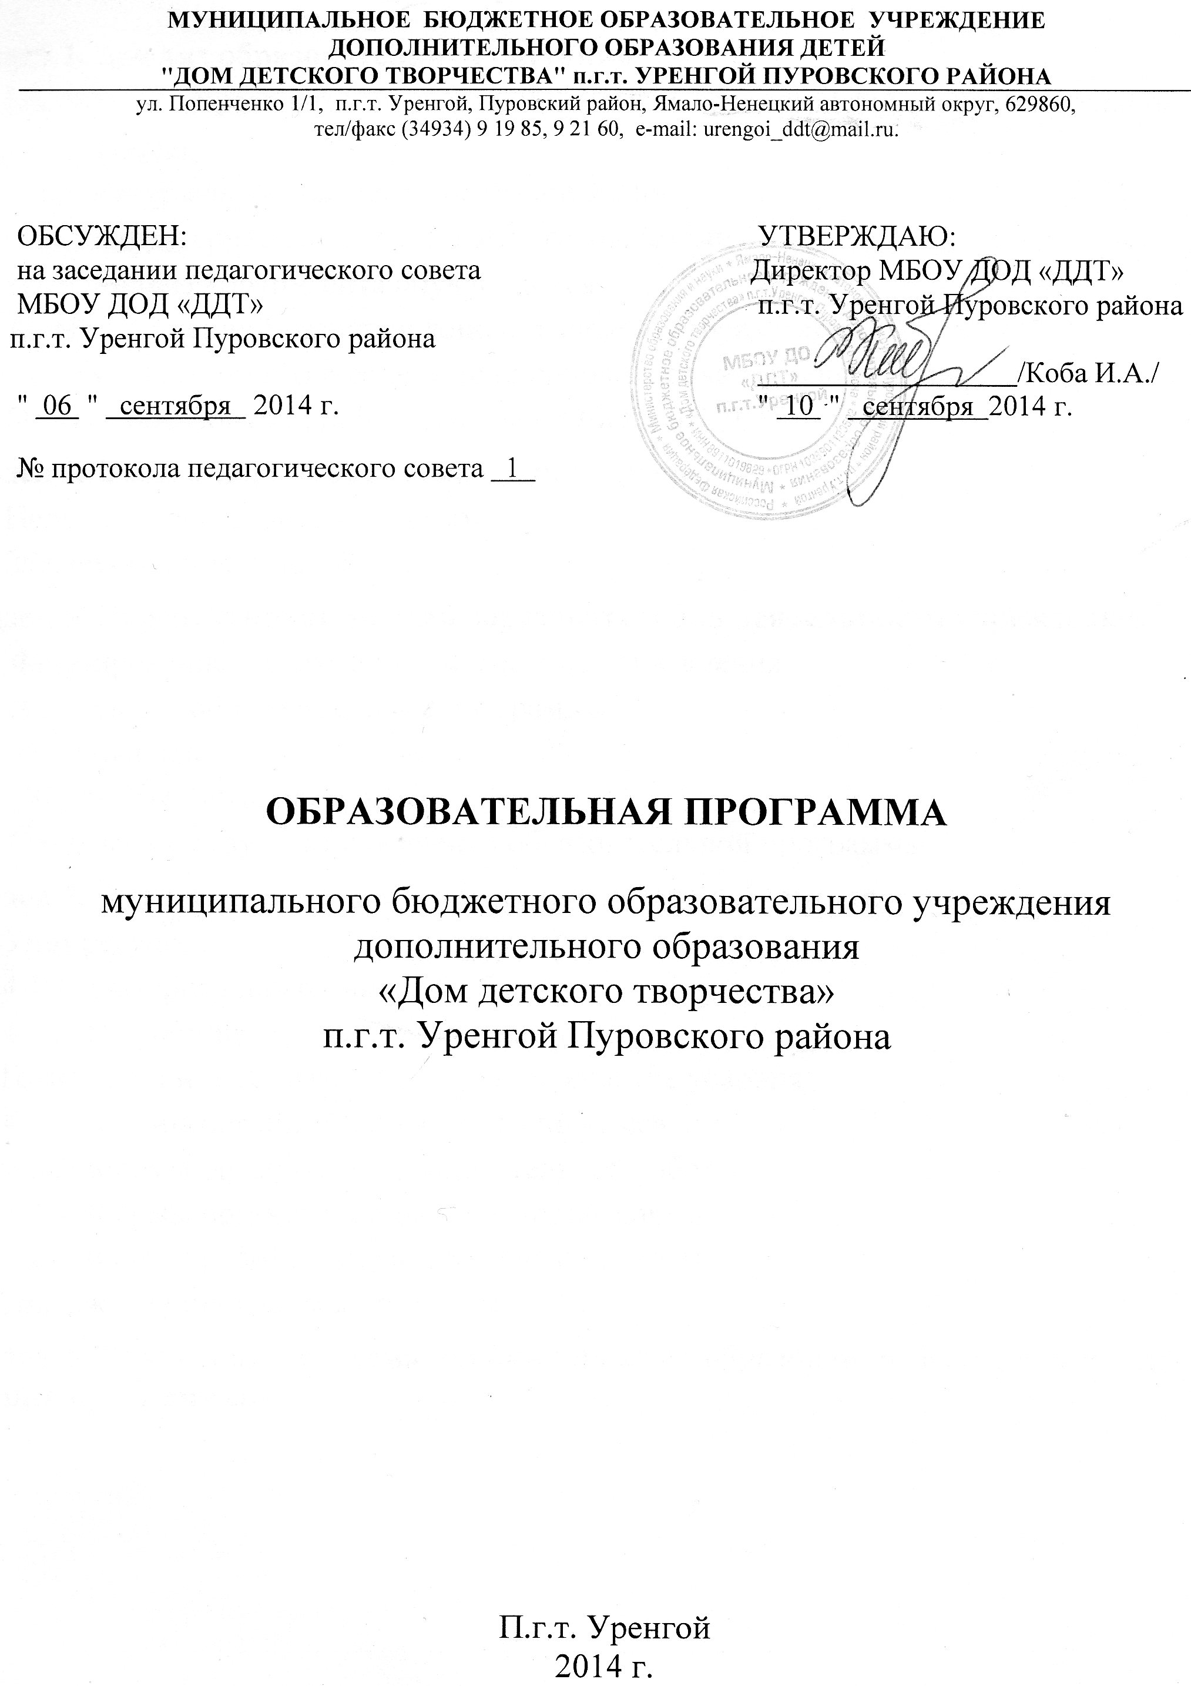

Содержание
Раздел 1. Анализ образовательной ситуации
  - Выявление образовательных потребностей и характеристика образовательной организации
    - Исторические сведения об организации
    - Характеристика педагогического коллектива
    - Анализ контингента обучающихся
  - Анализ тенденций развития дополнительного образования
  - Перспективы развития содержания дополнительного образования
  - Основы образовательной программы МБОУ ДО ДДТ
Раздел 2. Цели и задачи образовательной программы
  - Цель образовательной программы
  - Задачи образовательной программы
Раздел 3. Перспективная модель образовательной деятельности учреждения
  - Формирование педагогической системы учреждения
  - Адресность образовательной программы
  - Учебный план
  - Образовательные программы
  - Ожидаемые результаты освоения образовательной программы
Раздел 4. Пути и условия достижения конечного результата
  - Учет ресурсов
    - Материально-техническая база
    - Информационно-методические условия.
  - Технологии и организационно-педагогические условия
    - Формы организации учебного процесса
    - Формы организации воспитательной работы
    - Формы организации работы с родителями
    - Формы работы с педагогическими кадрами
  - Содержание программы по этапам.
Раздел 5. Внутренняя система оценки качества образования. Контроль и коррекция программы.

Раздел 1 Анализ образовательной ситуации
  - Выявление образовательных потребностей и характеристика образовательной организации
Создание образовательных комплексов, куда входят и организации дополнительного образования детей – один из ведущих трендов модернизации общего образования. Сегодня система дополнительного образования подошла к точке, которую с полной уверенностью можно назвать переломной, а возможно даже «исторической». С одной стороны, накопилось огромное количество противоречий и проблем в функционировании самой системы. Это связывают с серьезными современными задачами, вызовами и новшествами эпохи. С другой стороны, решительно проводится политика создания образовательных комплексов, куда входят и дошкольные учреждения, и общеобразовательные школы, и «специальные» образовательные учреждения, и учреждения среднего профессионального образования в разных их формах и сочетаниях.
Эксперты называют следующие причины объединения:
- изменение демографической ситуации;
- необходимость объединения ресурсов для рационального их использования;
- выравнивание доступа к качественному образованию;
- создание системы преемственности уровней образования, цепочки непрерывного образования;
- активизация конкурентной среды образовательных учреждений;
- равный доступ к широкому спектру образовательных профилей и программ.
Идея оптимизации образовательной среды через создание образовательных комплексов, куда входят и учреждения дополнительного образования, не является новой для российского образования и получила свое развитие еще с начала 90-х годов. В рейтинге развития региональных образовательных систем Минобрнауки РФ немалое внимание уделяется показателям, относящимся к организациям дополнительного образования детей, что диктует, в свою очередь, непрерывное развитие ДДТ, как самостоятельной единицы дополнительного образования. Однако, будущее учреждений дополнительного образования не совсем очевидно. Сегодня целевым показателем развития системы дополнительного образования уже не выступает сеть учреждений, теперь это совокупность реализуемых дополнительных общеобразовательных программ и процент охвата занятости учащихся в них. Высока вероятность окончательной подмены дополнительного образования внеурочной деятельностью, где педагогические усилия направлены на подкрепление и развитие результатов основной общеобразовательной программы школ – «полная интеграция основного и дополнительного образования». Сохранение в сложившихся современных условиях самобытности организации дополнительного образования, позволяющей создать поликультурную, развивающую образовательную среду, остается важной стратегической задачей коллектива Дома детского творчества.
Дополнительное образование не является академическим, то есть ориентированным в отборе содержания на основы наук. Его содержание может дополнять основное в аспекте применения знаний и умений, т.е. иметь практическую направленность, восполнять имеющиеся, с точки зрения потребностей повседневной жизни, «пробелы» в содержании основного образования – утилитарная направленность, и часто имеет междисциплинарный, синтетический характер. Это актуализация индивидуальных потребностей личности ребенка, которые не обеспечиваются в достаточной мере в рамках основных образовательных программ, а компенсируются в виде интеллектуальных, досуговых, информационных, развивающих услуг (индивидуально-личностных, творческих, профессиональных и др.). Вместе с тем новые социокультурные потребности общества требуют незамедлительного решения проблемы повышения качества дополнительного образования. Инновационные процессы в системе дополнительного образования напрямую связаны с включением в практику организаций дополнительного образования новых инновационных форм работы.
Потребность в обновлении образовательной программы учреждения была осознана в процессе изучения обновленной нормативно-правовой базы дополнительного образования и качественных изменений внутри коллектива: появления новых видов деятельности, роста профессиональной квалификации сотрудников, внедрения новых методик в образовательную деятельность. Этот документ необходим не только для систематизации приобретенного опыта, но и для эффективного управления качеством образовательного процесса.
    - Исторические сведения об организации

История Дома детского творчества в п. Уренгой начинает свой отсчет с 1 ноября 1999 года, когда был открыт филиал Пуровского районного Дома детского творчества. Первым воспитанникам ДДТ была представлена возможность реализовать себя по четырем видам деятельности: театральное искусство, резьба по дереву, мягкая игрушка и шахматная школа. Первые занятия начались с 1 декабря 1999 г. В 2000-2001 учебном году была открыта музыкальная студия и начало свою работу детское движение «Ребячья республика», в штате появился педагог-организатор. С 1 сентября 2001 года Уренгойский Дом детского творчества Постановлением главы Пуровского района стал самостоятельным муниципальным учреждением дополнительного образования детей. Этот год стал годом серьезных испытаний: переосмысление содержания и основных направлений деятельности, перестройка отношений, значительные кадровые изменения. Это положило начало процессу обновления содержания образования.

С 15 января 2005 года МОУ ДОД УДДТ, в связи с переездом по новому юридическому адресу, расширил учебные площади. Появилась возможность предоставить для каждого творческого объединения отдельный кабинет, оборудовать актовый зал.
В рамках реформы бюджетной системы, основанной на новых подходах к развитию государственного управления и направленной на повышение эффективности предоставления государственных и муниципальных услуг, был принят Федеральный закон от 08.05.2010 № 83-ФЗ «О внесении изменений в отдельные законодательные акты Российской Федерации в связи с совершенствованием правового положения государственных (муниципальных) учреждений». Большая часть его положений вступила в силу с 1 января 2011 года, но, учитывая масштабность перемен, переходный период был продолжен до 1 июля 2012 года. С 01 января 2012 года учреждение получило статус «бюджетное», учреждение приобрело своё современное название. Учреждение бюджетного типа, по российскому законодательству – «это государственное (муниципальное) учреждение, финансовое обеспечение выполнения функций которого, в том числе по оказанию государственных (муниципальных) услуг физическим и юридическим лицам в соответствии с государственным (муниципальным) заданием, осуществляется за счет средств соответствующего бюджета на основе бюджетной сметы».¹ В условиях этих преобразований появилась необходимость в создании комплексной программы развития учреждения, включающей проект «Обновление нормативно-правового обеспечения учреждения». На сегодняшний день оформлен полный пакет документов, обеспечивающий нормативно-правовую базу ДДТ в соответствии с его статусом и современными требованиями.
За годы работы в ДДТ сформировался высокопрофессиональный коллектив, способный на решение современных образовательных и воспитательных проблем. Педагоги и руководители учреждения традиционно делятся своими достижениями и находками через источники массовой информации, печатные издания и интернет-сайты, такие как ТРК "Луч", районную газету "Северный луч", районные информационно-методические сборники «Дети, творчество и мы», «Ступени», социальной сети работников образования «nsportal.ru», международный образовательный портал «maam.ru» и другие.
В 2010 году начал работать сайт Дома детского творчества, который позволил выйти на новый уровень прозрачности образовательного процесса, распространения информации об учебно-воспитательной деятельности и обмена педагогическим опытом. Адрес сайта: http://ddt-u.ucoz.ru .
В 2013-2014 учебном году в МБОУ ДО «ДДТ» п.г.т. Уренгой Пуровского района образовательная деятельность велась по 5 направлениям (естественнонаучному, художественному, физкультурно-спортивному, техническому, социально-педагогическому) в 15 объединениях, в которых занималось 458 обучающихся в возрасте от 5 до 18 лет.
    - Характеристика педагогического коллектива
Специфика кадрового менеджмента в МБОУ ДО «Дом детского творчества» п.г.т. Уренгой Пуровского района включает в себя такие аспекты, как психология управления, мотивация и стимулирование педагогов, регулирование трудовых отношений, оплата труда. Данные аспекты влияют на создание оптимальных условий для развития профессиональных компетенций педагогов. Желая соответствовать «Модели компетентного педагога дополнительного образования», руководители детских творческих объединений стремятся к профессиональному росту и саморазвитию. Интенсивная динамика модернизации образования в условиях информационного прогресса вынуждает педагогов к непрерывному самопознанию и самоусовершенствованию. Особое место в процессе развития профессиональных компетенций занимают курсы повышения квалификации. Для поддержания высокого качество образования необходимы: ориентация в актуальных темах по организации
_______________________________________________________________________________________________________________________________________________________________________________________________________________________________________________________________________________________________________________________________________________________________________________________________________________________________________________________________________________________________________________________________________________________________________________________________________________________________________________________________________________________________________
¹ «Бюджетный кодекс Российской Федерации» от 31.07.1998 N 145-ФЗ (принят ГД ФС РФ 17.07.1998) (ред. от 24.07.2008)
обучения, встречи-лекции ведущих специалистов-практиков, выезды в другие регионы, посещение мастер-классов, накопление информационных материалов, консультации экспертов и дискуссии с коллегами. При прохождении курсов повышения квалификации педагоги получают достоверную и актуальную информацию из надежных источников, практические навыки ее применения. Обмен опытом с коллегами из других регионов – это возможность установить деловые отношения на почве сотрудничества, новые впечатления и идеи профессионального роста и саморазвития. Дань времени – дистанционная форма обучения и повышения квалификации, позволяющая предложить работникам образования передовые и оригинальные авторские методики «из первых рук» вне зависимости от места проживания слушателей. Расширение компетентности педагогов не может не отражаться на качестве работы и ее результативности. На данном этапе развития нашего учреждения, деятельность коллектива в целом можно оценить, как стабильно-функционирующую систему.
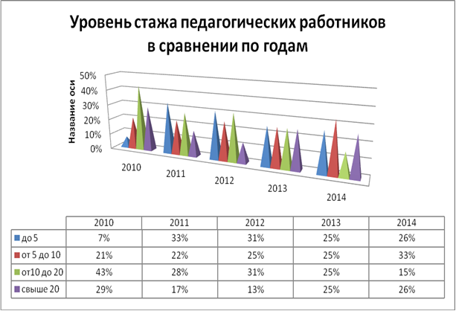
Количественный и качественный состав кадров на конец 2013-2014 учебного года:
№ | Категория участников образовательного процесса | Всего в ОУ | Высшей категории | Первой категории | Второй категории | Без категории
Руководящие работники: |  | 2 | 1 | 1
1. | директор | 1 | 1
2. | заместитель директора по учебно-воспитательной работе | 1 |  | 1
Педагогические работники:
1. | педагог дополнительного образования | 7 | 1 | 1 |  | 5
2. | педагог-организатор | 2 |  | 1 |  | 1
3. | концертмейстер | 1 |  |  | 1
4. | методист | 2 | 1 | 1
Совместитель (по какой должности) |  | 3
1. | педагог дополнительного образования | 2 |  | 2
2. | инженер -электроник | 1 |  | 1
Курсы повышения квалификации: |  | Кол-во курсов | Кол-во участников
на базе ГАОУ ДПО ЯНАО «РИРО» (г. Салехард) | - в г. Салехард | 1 | 3
на базе ГАОУ ДПО ЯНАО «РИРО» (г. Салехард) | - в т.ч. в интернет-центре (дистанционно)
на базе ГАОУ ДПО ЯНАО «РИРО» (г. Салехард) | - в г. Тарко-Сале
на базе ОУ других городов | - очно обучились | 2 | 3
на базе ОУ других городов | - в т.ч. самостоятельно(очно) прошли КПК
на базе ОУ других городов | - в т.ч. дистанционно обучились | 1 | 1
Обучилось всего: |  | 4 | 7
Аттестация работников Дома детского творчества проводятся в соответствии с Положением об организации проведения аттестации педагогических работников государственных и муниципальных образовательных учреждений Ямало-Ненецкого автономного округа, утвержденным приказом департамента образования от 27.12.2010 № 1371 «Об аттестации педагогических работников государственных и муниципальных образовательных учреждений Ямало-Ненецкого автономного округа» и «Методическими рекомендациями по аттестации руководящих и педагогических работников»
Присвоена: | 2011-2012 уч. год | 2012-2013 уч. год | 2013-2014 уч. год
Высшая категория | 1 чел. | - | -
Первая категория | 1 чел. | 1 чел. | 3 чел
Вторая | - | - | -
Соответствие (экзамен) | - | - | 2 чел

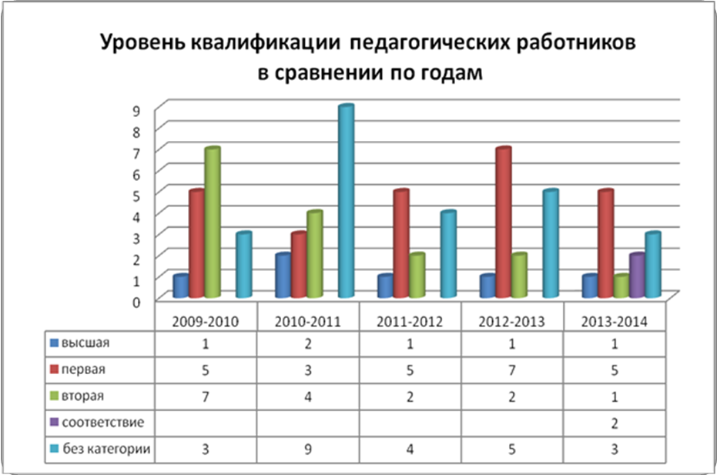
Активность сотрудников МБОУ ДО «Дом детского творчества» п.г.т. Уренгой Пуровского района в самоусовершенствовании, распространении своего педагогического опыта и участия в профессиональных конкурсах и мероприятиях различного уровня за 2013-2014 учебный год:
Ф.И.О. педагога, | Направление  деятельности | Мероприятие,  уровень | Результат
Коба  Ирина  Александровна  директор, методист | Номинация: Публикация в электронном СМИ статьи на тему «Стандарт как средство обеспечения стабилизации и развития качества дополнительного образования детей»  web- адрес публикации:  http://nsportal.ru/ node/847073 | Всероссийский уровень.  Социальная сеть работников образования nsportal.ru (ноябрь 2013г) | Свидетельство  о публикации в электронном СМИ
Коба  Ирина  Александровна  директор, методист | Номинация: Публикация в электронном СМИ презентации на тему «Анализ состояния участия общественности в управлении учреждением»  web- адрес публикации: http://nsportal.ru/node/902127 |  | Свидетельство  о публикации в электронном СМИ
Коба  Ирина  Александровна  директор, методист | Номинация: «Рецепты национальных блюд» | Окружной уровень  V окружной заочный дистанционный конкурс творческих работ «Гостеприимный Ямал» ( г.Новый Уренгой, сентябрь 2013г.) | Диплом I степени
Коба  Ирина  Александровна  директор, методист | Номинация «за активное, творческое участие в конкурсе- фестивале» | Муниципальный уровень Конкурс- фестиваль художественной самодеятельности «Звездные россыпи»  (МБУК «ДК «Маяк» п.г.т.Уренгой, октябрь 2013г.) | Благодарность
Коба  Ирина  Александровна  директор, методист | Номинация «Женщине-весне посвящается» | Муниципальный уровень  II Муниципального конкурса-выставки декоративно-прикладного творчества «Женщине-весне посвящается» (март 2014г.) | Диплом I степени
Синегина  Наталия  Борисовна,  заместитель директора по УВР, методист | Номинация «за значимый вклад в воспитание детей и помощь вожатым 4 смены 2013 года СОЛ «Эллада» | Всероссийский уровень  МБУ СОЛ «Эллада» (п.Новомихайловский, август 2013 г.) | Благодарственное письмо
 | Номинация: «создание персонального сайта»  web- адрес сайта: http://nsportal.ru/  nataliya-borisovna-sinegina | Всероссийский уровень.  Социальная сеть работников образования nsportal.ru (декабрь 2013г) | Свидетельство
 | Номинация: «создание электронного портфолио» web- адрес портфолио: http://nsportal.ru/ |  | Сертификат
 | Номинация: «Публикация в электронном СМИ учебно-методического материала «Мониторинг развития профессиональной компетентности педагогов дополнительного образования детей». Исходно- диагностический этап эксперимента: изучение «Уровня профессионально- педагогических умений педагогов ДОД».  web- адрес публикации:http://nsportal.ru/911660 |  | Свидетельство  о публикации в электронном СМИ
 | Номинация: «Публикация в электронном СМИ методической разработки «Воспитательная система муниципального бюджетного оборазовательного учреждения дополнительного образования детей «Дом детского творчества» п.г.т.Уренгой Пуровского района.  web- адрес публикации: http://nsportal.ru/912007 |  | Свидетельство  о публикации в электронном СМИ
 | Номинация: «Публикация в электронном СМИ методической разработки «Проект воспитательной системы детско-юношеского движения «Ребячья республикка» Дома детского творчества п.г.т.Уренгой» (web- адрес публикации: http://nsportal.ru/913435) |  | Свидетельство  о публикации в электронном СМИ
 | Номинация: «Рецепты национальных блюд» | Окружной уровень  V окружной заочный дистанционный конкурс творческих работ «Гостеприимный Ямал» (г.Новый Уренгой, сентябрь 2013г.) | Диплом III степени
 | Номинация «за многолетний, добросовестный труд, высокие показатели в работе, за вклад в дело обучения и воспитания подрастающего поколения и в связи с профессиональным праздником Дня учителя» | Муниципальный уровень  Благодарственное письмо Главы МО п.Уренгой  (п.г.т.Уренгой, октябрь 2013 г) | Благодарственное письмо
Костина  Олеся  Витальевна,  педагог-организатор | Номинация «за значимый вклад в воспитание детей и помощь вожатым 3 смены 2013 года СОЛ «Эллада» | Всероссийский уровень  МБУ СОЛ «Эллада» (п.Новомихайловский, июль- август 2013 г.) | Благодарственное письмо
Костина  Олеся  Витальевна,  педагог-организатор | Номинация: «сценарий воспитательного мероприятия» | Всероссийский уровень  Участие в составлении сборника «Воспитательное мероприятие как событие и педагогическое действие». (заочный, г.Нижний Новгород, «Центр научных инвестиций» web- адрес сайта: vospitanie@ni-centr.ru, декабрь 2013) | Участие
Костина  Олеся  Витальевна,  педагог-организатор | Номинация:  «мультимедийная презентация»  «литературное творчество»  «фоторепортаж» | Всероссийский уровень  Всероссийский конкурс творческих работ для педагогов «Формула мира»  заочный, web- адрес сайта: coitest.ru, декабрь 2013) | Участие
Костина  Олеся  Витальевна,  педагог-организатор | Номинация: «создание персонального сайта» | Всероссийский уровень.  Социальная сеть работников образования MAAM.RU  (web- адрес сайта: http://maam.ru/, декабрь 2013г) | Свидетельство  о создании персонального сайта
Костина  Олеся  Витальевна,  педагог-организатор | Номинация: «Лучшая программа духовно-нравственного воспитания детей и молодежи» | Региональный уровень.  I Региональный этап Всероссийского конкурса в области педагогики, воспитания и работы с детьми и молодежью до 20 лет «За нравственный подвиг учителя» (июнь 2013г., г.Салехард) | Участие
Костина  Олеся  Витальевна,  педагог-организатор | Номинация «за внедрение инновационных технологий» | Районный уровень  Конкурс на денежное поощрение Главы Пуровского района лучших педагогических работников Пуровского района  (г.Тарко-Сале, сентябрь- октябрь 2013г.) | Свидетельство  о денежном поощрении
Костина  Олеся  Витальевна,  педагог-организатор | Номинация «за подготовку участников» | Районный уровень  Районный этап X детского окружного фестиваля народного творчества «Все краски Ямала» (г.Тарко- Сале, ноябрь 2013г.) | Благодарность
Костина  Олеся  Витальевна,  педагог-организатор | Номинация «за подготовку призеров и победителей» | Муниципальный уровень  Зональный тур районного этапа X детского окружного фестиваля народного творчества «Все краски Ямала» (п.Уренгой, КСК «Уренгоец», 21.10.2013г.) | Грамота
Кузьмичева  Любовь  Николаевна,  педагог дополнительного образования | Номинация: «новогодняя праздничная кукла» | Всероссийский уровень  Открытый новогодний конкурс декоративно-прикладного творчества «Новогодняя история»  (заочный, г.Ярославль «Центр профессиональных инноваций» web- адрес сайта: cvsoci.ru, ноябрь 2013г) | Сертификат куратора
 | Номинация: «Рецепты национальных блюд» | Окружной уровень  V окружной заочный дистанционный конкурс творческих работ «Гостеприимный Ямал»  ( г.Новый Уренгой, сентябрь 2013г.) | Диплом II степени
 | Номинация «за подготовку призеров и победителей | Муниципальный уровень  Зональный тур районного этапа X детского окружного фестиваля народного творчества «Все краски Ямала»  (п.Уренгой, КСК «Уренгоец», октябрь 2013г.) | Грамота
 | Номинация «за подготовку призеров и победителей | Районный уровень  Районный этап X детского окружного фестиваля народного творчества «Все краски Ямала»  (г.Тарко- Сале, ноябрь 2013г.) | Диплом
 | Номинация: «сценарий воспитательного мероприятия» | Всероссийский уровень  Участие в составлении сборника «Воспитательное мероприятие как событие и педагогическое действие». (заочный, г.Нижний Новгород, «Центр научных инвестиций» web- адрес сайта: vospitanie@ni-centr.ru, декабрь 2013) | Участие
 | Номинация «за подготовку призеров и победителей | Всероссийский уровень  Открытый новогодний конкурс декоративно-прикладного творчества «Новогодняя история»  (заочный, г.Ярославль «Центр профессиональных инноваций» web- адрес сайта: cvsoci.ru, ноябрь 2013г | Сертификат куратора
 | Номинация «за подготовку призеров и победителей» | Муниципальный уровень  II Муниципального конкурса-выставки декоративно-прикладного творчества «Женщине-весне посвящается» (март 2014г.) | Благодарственное письмо
 | Номинация: «создание персонального сайта»  web- адрес сайта: http://nsportal.ru/  kuzmicheva-lyubov-nikolaevna | Всероссийский уровень.  Социальная сеть работников образования nsportal.ru (декабрь 2013г) | Свидетельство
 | Номинация: «публикация»  web- адрес сайта: http://nsportal.ru/ node 938350 |  | Свидетельство  о публикации в электронном СМИ
 | Номинация: «создание персонального сайта»  web- адрес сайта: 5057.maam.ru/ | Всероссийский уровень.  Социальная сеть работников образования MAAM.RU  (web- адрес сайта: http://www.maam.ru/ декабрь 2013г) | Свидет.  о создании персонального сайта
 | Номинация: «публикация статьи»  web- адрес сайта: MAAM.RU 116683-016-015 |  | Свидет.  о публикации
 | Номинация: «публикация портфолио» |  | Свидет.  о публикации
 | Номинация: «публикация статьи»  web- адрес сайта: MAAM.RU 114743-016-015 |  | Свидет.  о публикации
 | Номинация: «публикация»  web- адрес сайта: http://nsportal.ru/ node 1005460 | Всероссийский уровень.  Социальная сеть работников образования nsportal.ru (январь 2014г) | Свидет.  о публикации
Исламова  Ильмира  Рафисовна,  педагог дополнительного образования | Номинация «за активное участие в проекте» | Всероссийский уровень  Благодарственное письмо «Центр знаний и технологий» III Всероссийской олимпиады -2013» (сентябрь 2013г.) | Благодарственное письмо
 | Номинация «создание персонального сайта»  (http:// nsportal.ru islamova-ilmira-rafisovna\2013) | Всероссийский уровень  Социальная сеть работников образования nsportal.ru (сентябрь 2013г) | Сертификат
 | Номинация «методическая разработка (рабочая программа) на тему «Весёлый английский язык для малышей» |  | Свидет.  о публикации в электронном СМИ
 | Номинация: «публикация презентации в электронном СМИ на тему: «Семь чудес природы» |  | Свидет.  о публикации
 | Номинация: «публикация в электронном СМИ методической разработки занятия на тему: «Времена года» |  | Свидет.  о публикации в электронном СМИ
 | Номинация «педагогический проект» | Всероссийский уровень  Всероссийский педагогический конкурс  (адрес сайта: pedkonkursru, август- ноябрь 2013г.) | Диплом участника
 | Номинация «Олимпиада» | Всероссийский уровень  Всероссийская дистанционная олимпиада по английскому языку  (адрес сайта: vot-zadachka, декабрь 2013г.) | Сертификат куратора
 | Номинация «Олимпиада» | Всероссийский уровень  Всероссийская дистанционная олимпиада по английскому языку  (адрес сайта: olimpus.org.ru декабрь 2013г.) | Диплом  куратора
 | Номинация «педагогический проект» | Всероссийский уровень  Общероссийский конкурс «Современные технологии на занятиях естественно- научного направления в УДО» информационно-методический центр «КЛИиО» Методическое объединение учителей «Эврика» (апрель-август 2013г.) | Диплом 3 степени
 | Номинация: Статья на тему: «Практическая реализация средств формирования коммуникативной компетентности на занятиях английского языка в МБОУ ДОД «Дом детского творчества» п.Уренгой» | Всероссийский уровень  Научно- методический центр Razvitum.  (web- адрес сайта: razvitum org, декабрь 2013) | Свидетельство  о публикации в электронном СМИ
 | Номинация: «методическая разработка» | Всероссийский уровень  Всероссийский конкурс «Современные методы преподавания на уроках в УДО»  (web- адрес сайта: magistr.ru, декабрь 2013) | Участие
 | Номинация: «методическая разработка» | Всероссийский уровень  Всероссийский конкурс «Опыт создания рабочей программы»  (web- адрес сайта: magistr.ru, декабрь 2013) | Участие
 | Номинация: «Программа» | Региональный уровень  I Региональный этап Всероссийского конкурса в области педагогики, воспитания и работы с детьми и молодежью до 20 лет «За нравственный подвиг учителя» (июнь 2013г., г.Салехард) | Участие
 | Номинация «Олимпиада» | Международный уровень  Игра «Лев», Всероссийская дистанционная олимпиада по английскому языку | Результаты ожидаются
Закавова  Айзанат  Бийболатовна,  педагог дополнительного образования | Номинация: «новогодняя праздничная кукла» | Всероссийский уровень  Открытый новогодний конкурс декоративно-прикладного творчества «Новогодняя история» (заочный, г.Ярославль «Центр профессиональных инноваций» web- адрес сайта: cvsoci.ru, декабрь 2013г.) | Сертификат куратора
 | Номинация: «разработка воспитательного занятия» | Всероссийский уровень  Участие в составлении сборника «Воспитательное мероприятие как событие и педагогическое действие». (заочный, г.Нижний Новгород, «Центр научных инвестиций» web- адрес сайта: vospitanie@ni-centr.ru. декабрь 2013г.) | Участие
 | Номинация: «фоторепортаж» | Всероссийский уровень  Всероссийский конкурс творческих работ для педагогов «Формула мира»  заочный, web- адрес сайта: coitest.ru, декабрь 2013г.) | Участие
 | Номинация «за сотрудничество и активное содействие в проведении праздничных мероприятий» | Муниципальный уровень  Благодарственное письмо МБУК «ДК «Маяк» «за сотрудничество и активное содействие в проведении праздничных мероприятий» (МБУК «ДК «Маяк» п.г.т.Уренгой, октябрь 2013г.) | Благодарственное письмо
 | Номинация «Документальное фото» | Районный уровень.  Фотоконкурс «Искусство отражения»  (г.Тарко- Сале, ноябрь 2013г.) | Участие
 | Номинация «за подготовку призеров и победителей» | Муниципальный уровень  II Муниципального конкурса-выставки декоративно-прикладного творчества «Женщине-весне посвящается» (март 2014г.) | Благодарственное письмо
Коба  Виктор  Иванович,  педагог дополнительного образования | Номинация «за многолетний, добросовестный труд, высокие показатели в работе, за вклад в дело обучения и воспитания подрастающего поколения и в связи с профессиональным праздником Дня учителя» | Муниципальный уровень  Благодарственное письмо Главы МО п. Уренгой  (п.г.т.Уренгой, октябрь 2013 г) | Благодарственное письмо
Щанкин  Гарри  Рудольфович. концертмейстер | Номинация «за подготовку призеров и победителей | Муниципальный уровень  Зональный тур районного этапа X детского окружного фестиваля народного творчества «Все краски Ямала»  (п.Уренгой, КСК «Уренгоец», октябрь2013г.) | Грамота
Щанкин  Гарри  Рудольфович. концертмейстер | Номинация «за подготовку участников» | Районный уровень  Районный этап X детского окружного фестиваля народного творчества «Все краски Ямала»  (г.Тарко- Сале, ноябрь 2013г.) | Благодарность

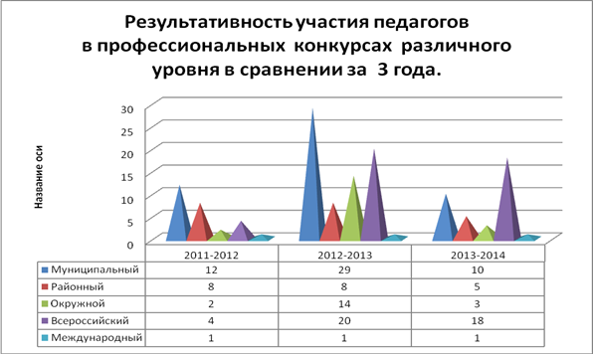

Нагрузка на одного педагога дополнительного образования в среднем составляет 1,5 ставки. Средняя нагрузка внешних совместителей педагогов дополнительного образования составляет 0,5 ставки.
В коллективе работают как опытные (75%) так и начинающие педагоги (25%). Такое сочетание педагогической грамотности и свежего взгляда на образовательную деятельность, является предопределяющим в организации нестандартной образовательно-развивающей среды учреждения.
Мониторинг уровня педагогических компетенций дает основание оценить знания и навыки сотрудников (по бальной системе), как «на оптимальном уровне». В целом педагоги проявляют методическую активность в различных формах работы по обобщению и передаче опыта, повышению квалификации, освоении новых педагогических технологий, методик. Работники ДДТ занимаются издательской деятельностью и являются участниками форумов педагогических сообществ России. Работа сайта учреждения позволила выйти на новый уровень прозрачности образовательного процесса, распространения информации об учебно-воспитательной деятельности и обмена педагогическим опытом. Межведомственное взаимодействие и сотрудничество с общеобразовательными, дошкольными и культурно-досуговыми организациями позволяет расширить образовательные возможности ДДТ.
    - Анализ контингента обучающихся
Деятельность Дома детского творчества отличается личностно-деятельным характером учебного процесса, где ребенок может выбрать любое творческое объединение и в течение года перейти из одного объединения в другое. Педагоги Дома детского творчества в своей деятельности используют технологии личностно-ориентированного обучения. Развитие у обучающихся установок на достижение успеха предусматривает приобретение ими опыта совместной деятельности по достижению различного рода образовательных целей. Вся работа педагогов Дома детского творчества направлена на создание условий для развития творческих способностей обучающихся, а образовательный процесс – это система взаимодействий педагога с детьми, выстроенная в адекватных организационных формах, направленных на выявление и развитие потенциала каждого обучающегося.
Характеристика контингента учащихся в МБОУ ДО «ДДТ» в 2013-2014 уч.г.
Направленности деят. | Вид деятельности творческого объединения | Название образовательной программы | Объединение | Группа | Охват детей, в том числе охват детей с ОВЗ/детей инвалидов
 |  |  |  |  | Всего |  |  | Из них
 |  |  |  |  |  |  |  | 5-7 лет |  | 7-10 лет |  | 11-14 лет |  | 15-18 лет
 |  |  |  |  | всего | м | д | м | д | м | д | м | д | м | д
естественнонаучное | экология | Экология и человек | Росток | 1Р ЭиЧ | 12 | 4 | 8 |  |  | 4 | 8
 |  |  |  | 1Р-2 ЭиЧ | 13 | 7 | 6 |  |  | 7 | 6
естественнонаучное | экология | Юный эколог | Росточки | 1 ЮЭ | 13 | 8 | 5 | 8 | 5
естественнонаучное | Всего в направлении: |  |  | 3 группы | 37 | 38 | 19 | 19 | 8 | 5 | 11 | 14
художественное | ДПИ | Волшебный мир творчества | Золушка | 1З | 9 |  | 9 |  |  |  | 8 |  | 1
 |  |  |  | 2З | 5 |  | 5 |  |  |  |  |  | 5
художественное | ДПИ | Мир мультяшек | Золотые ручки | 1ЗР | 8 | 5 | 3 | 5 | 3
 |  |  |  | 1ЗР-2 | 7 | 5 | 2 | 5 | 2
 |  |  |  | 1ЗР-3 | 7 | 1 | 6 | 1 | 6
 |  |  |  | 1ЗР-4 | 8 | 4 | 4 | 4 | 4
художественное | театр | Вдохновение | Театр. фургон | 1ТФ | 10 | 2 | 8 |  |  | 2 | 5 |  | 3
художественное | театр моды | В мире моды | Грация | 1Г | 6 |  | 6 |  |  |  |  |  | 6
художественное | Всего в направлении: |  |  | 8 групп | 60 | 60 | 17 | 34 | 15 | 15 | 2 | 13 |  | 15
физкультурно-спортивное | шахматы | Мир шахмат | Арчебек | 2А | 11 | 7 | 4 |  |  | 4 | 2 | 3 | 2
 |  |  |  | 3А | 10 | 4 | 6 |  |  | 2 | 1 | 2 | 5
физкультурно-спортивное | шахматы | В стране шахматных чудес | Белая ладья (для дошкол.) | 1БЛ | 11 | 7 | 4 | 7 | 4
физкультурно-спортивное | шахматы | В стране шахматных чудес | Белая ладья ФГОС | 1БЛ ФГОС | 24 | 7 | 17 |  |  | 7 | 17
 |  |  |  | 1БЛ-2 ФГОС | 23 | 14 | 9 |  |  | 14 | 9
физкультурно-спортивное | шахматы | Мир шахмат | Белая ладья ФГОС1 | 1БЛ ФГОС1 | 16 | 8 | 8 |  |  | 8 | 8
 |  |  |  | 1БЛ-2 ФГОС1 | 22 | 7 | 15 |  |  | 7 | 15
 |  |  |  | 2БЛ-ФГОС1 | 24 | 12 | 12 |  |  | 11 | 12 | 1
 |  |  |  | 2БЛ-2 ФГОС1 | 23 | 9 | 14 |  |  | 8 | 14 | 1
 |  |  |  | 2БЛ-3 ФГОС1 | 21 | 7 | 14 |  |  | 5 | 13 | 2 | 1
 |  |  |  | 3БЛ ФГОС1 | 24 | 13 | 11 |  |  |  |  | 13 | 11
 |  |  |  | 3БЛ-2 ФГОС1 | 20 | 11 | 9 |  |  | 1 | 2 | 10 | 7
 |  |  |  | 3БЛ-3 ФГОС1 | 20 | 10 | 10 |  |  | 1 |  | 9 | 10
физкультурно-спортивное | Всего в направлении: |  |  | 13 групп | 249 | 249 | 116 | 133 | 7 | 4 | 68 | 93 | 41 | 36
техническое | мотоклуб | Вираж | Мотоклуб | 1 Мото | 11 | 10 | 1 |  |  |  |  | 10 | 1
техническое | макетирование и моделирование | Здравствуй, мастер! | Здравствуй, мастер! | 1Мастер | 7 | 7 |  | 7
техническое | макетирование и моделирование | Зодчий | Творец | 1Т | 10 | 9 | 1 |  |  |  |  | 8 |  | 1 | 1
 |  |  |  | 2Т | 1 | 1 |  |  |  |  |  | 1
техническое | Всего в направлении: |  |  | 4 группы | 29 | 29 | 27 | 2 | 7 |  |  |  | 19 | 1 | 1
социально-педагогическое | английский язык | Английский язык в подарок | Английский язык для детей | 1 АЯ | 13 | 7 | 6 |  |  | 7 | 6
 |  |  |  | 2 АЯ | 10 | 4 | 6 |  |  | 4 | 4 |  | 2
 |  |  |  | 2 АЯ-2 | 10 | 4 | 6 |  |  | 3 | 5 | 1 | 1
 |  |  |  | 3 АЯ | 11 | 5 | 6 |  |  |  |  | 5 | 6
 |  |  |  | 4 АЯ | 9 | 3 | 6 |  |  |  |  | 3 | 6
социально-педагогическое | социально-педагогическое объединение подростков | Шаг в будущее | Молодой Уренгой | 1МУ | 10 | 4 | 6 |  |  |  |  | 2 | 6 | 2
 |  |  |  | 1МУ-2 | 4 | 2 | 2 |  |  |  |  |  |  | 2 | 2
 |  |  |  | 2МУ | 8 | 5 | 3 |  |  |  |  |  | 2 | 5 | 1
 |  |  |  | 2МУ-2 | 7 | 3 | 4 |  |  |  |  |  |  | 3 | 4
социально-педагогическое | Всего в направлении: |  |  | 9 групп | 79 | 82 | 37 | 45 |  |  | 14 | 15 | 11 | 23 | 12
Всего в ОДО: |  |  | 15 объединений | 37 групп | 458 | 216 | 242 | 37 | 24 | 95 | 135 | 71 | 75 | 13 | 8
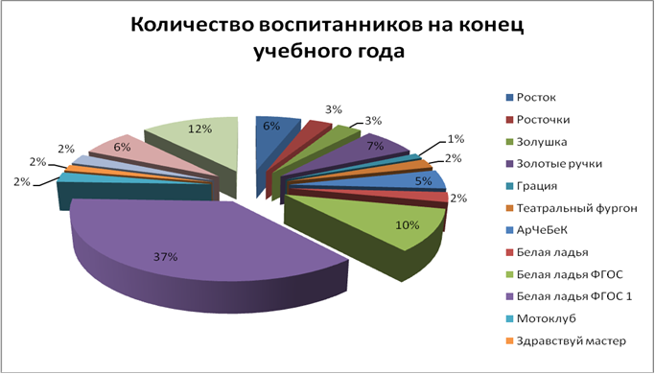

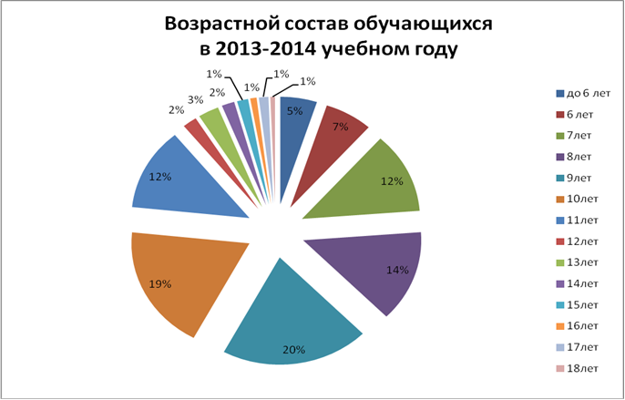

К концу 2013-2014 учебного года количества обучающихся выросло на 38 учащихся, общее число воспитанников составило 458 человек, вместе с тем отрадно, что количество мальчиков (216 чел. – 47%) лишь немногим уступает количеству девочек (242 чел. – 53%). Среднее количество обучающихся в расчете на одного педагога соответствует норме и сохраняется на протяжении всего учебного года, в том числе за счет пополнения объединений новыми воспитанниками.

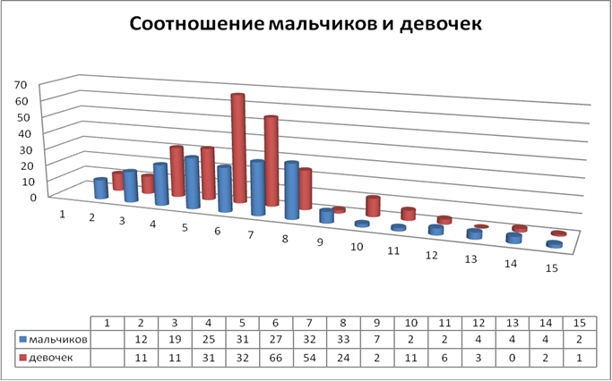

Анализ состава воспитанников Дома детского творчества показал, что по сравнению с прошлым учебным годом увеличилось количество детей в возрасте до 9 лет. Наиболее востребованным, в истекшем году, дополнительное образование стало для обучающихся 8-11 лет. Не может не настораживать уменьшение количества детей 15-18 лет, которые должны быть наиболее активной и деятельной частью объединений образовательного учреждения. Опрос учащихся школ п.г.т. Уренгой данной возрастной группы показал, что причиной отказа от занятий в учреждениях дополнительного образования, является нехватка времени в связи с подготовкой к ГИА и ЕГЭ. В следующем учебном году необходимо пересмотреть содержательную часть образовательных программ для создания условий поддержки подростков в подготовке к экзаменам досуговыми формами. Например, речевые стажировки по английскому языку при подготовке к ГИА.
Анализ социального статуса семей обучающихся Дома детского творчества показал, что по сравнению с предыдущим учебным годом увеличилось количество полных семей, это говорит о том, что достаточно благополучные родители считают дополнительное образование необходимой составляющей всестороннего воспитания и развития ребенка. Особое внимание педагоги уделяют работе с детьми из семей, попавшими в трудную жизненную ситуацию. Воспитательные системы объединений включают в себя проведение мероприятий направленных на семейное сотворчество и позитивное взаимодействие всех участников образовательно-воспитательного процесса: детей, родителей и педагогов.

Сохранность контингента обучающихся в 2013-2014 учебном году.
№ | Детские творческие объединения | Количество воспитанников на 01.09.2013г. | На конец 2013-2014 учебного года
 | Английский в подарок | 52 | 53
 | Арчебек | 21 | 21
 | Белая ладья | 10 | 11
 | Белая ладья ФГОС | 48 | 47
 | Белая ладья ФГОС 1 | 170 | 170
 | Грация | 10 | 6
 | Здравствуй, мастер! | 8 | 7
 | Золотые ручки | 34 | 30
 | Золушка | 16 | 14
 | Молодой Уренгой | 33 | 29
 | Мотоклуб | 8 | 11
 | Росточки | - | 13
 | Росток | - | 25
 | Театральный фургон | - | 10
 | Творец | 10 | 11
Итого: |  | 420 | 458

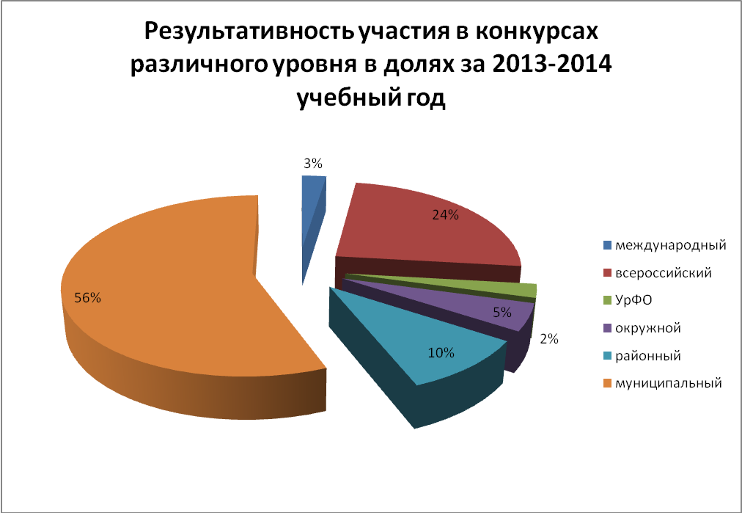

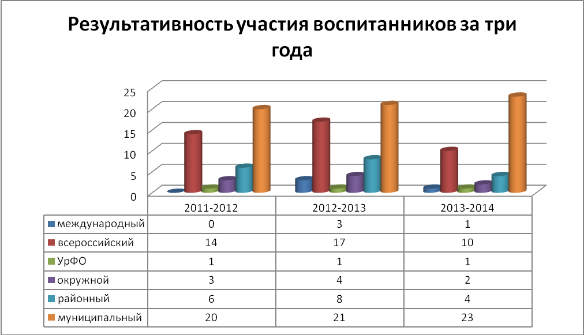
Показатели удовлетворенности детей и родителей предоставляемыми услугами в области дополнительного образования Домом детского творчества
в 2013 – 2014 учебном году
Удовлетворенность родителей была выявлена путем анализа ответов контрольной группы из 100 человек родителей и лиц их заменяющих, ответы были сформированы в группы. Результаты мониторинга представлены в следующей таблице:
 | Укажите, в каких объединениях занимается ваш ребенок? (ответы сформированы в группы) | одно |  | 96 %
 |  | более одного |  | 4 %
 | Сколько лет ваш ребенок посещает учреждение? | занимается первый год |  | 74 %
 | Сколько лет ваш ребенок посещает учреждение? | 2-3 года |  | 16 %
 | Сколько лет ваш ребенок посещает учреждение? | 3 года и более |  | 10 %
 | Как часто вы посещаете учреждение? | 1-2 раза в неделю |  | 9 %
 | Как часто вы посещаете учреждение? | 1-2 раза в месяц |  | 23 %
 | Как часто вы посещаете учреждение? | бываю только на массовых мероприятиях |  | 64 %
 | Как часто вы посещаете учреждение? | бываю только на родительских собраниях |  | 4 %
 | Как часто вы посещаете учреждение? | никогда не посещал |  | -
 | Ваша осведомленность о работе учреждения (какие есть объединения, время работы, консультации и приемные дни специалистов, другие услуги) | полная информация |  | 73%
 |  | частичная |  | 27%
 |  | вообще не имею информации |  | -
 | Знакомы ли вы с результатами обучения вашего ребенка? | полная информация |  | 97%
 | Знакомы ли вы с результатами обучения вашего ребенка? | частичная |  | 3%
 | Знакомы ли вы с результатами обучения вашего ребенка? | вообще не имею информации |  | -
 | Удовлетворены ли вы работой учреждения? | Расписание занятий | да | 83%
 | Удовлетворены ли вы работой учреждения? | Расписание занятий | нет | -
 | Удовлетворены ли вы работой учреждения? | Расписание занятий | частично | 17%
 | Удовлетворены ли вы работой учреждения? | Качеством занятий в кружках | да | 100 %
 | Удовлетворены ли вы работой учреждения? | Качеством занятий в кружках | нет | -
 | Удовлетворены ли вы работой учреждения? | Качеством занятий в кружках | частично | -
 | Удовлетворены ли вы работой учреждения? | Взаимоотношением ребенка с педагогами | да | 100 %
 | Удовлетворены ли вы работой учреждения? | Взаимоотношением ребенка с педагогами | нет | -
 | Удовлетворены ли вы работой учреждения? | Взаимоотношением ребенка с педагогами | частично | -
 | Удовлетворены ли вы работой учреждения? | Организацией работы (культура обслуживания в раздевалке, санитарное состояние помещений, оформление учреждения и др.) | да | 100 %
 | Удовлетворены ли вы работой учреждения? |  | нет | -
 | Удовлетворены ли вы работой учреждения? |  | частично | -
 | Какое состояние у вашего ребенка после занятий в объединении? | удовлетворенность |  | 67 %
 |  | чувство уверенности |  | 21 %
 |  | радость |  | 11 %
 |  | усталость |  | 1 %
 | Ваши ожидания от посещения ребенком объединения? | занятость ребенка |  | 2 3%
 | Ваши ожидания от посещения ребенком объединения? | формирование усидчивости, терпения, умения трудится |  | 8%
 | Ваши ожидания от посещения ребенком объединения? | развитие коммуникативных навыков |  | 9%
 | Ваши ожидания от посещения ребенком объединения? | развитие творческих способностей |  | 28%
 | Ваши ожидания от посещения ребенком объединения? | развитие одаренности |  | 4%
 | Ваши ожидания от посещения ребенком объединения? | профессиональная подготовка |  | 6%
 | Ваши ожидания от посещения ребенком объединения? | получение новых знаний, умений |  | 21%
 |  | воспитание взаимоуважения, взаимовыручки, милосердия |  | 1%
 | Какие формы взаимодействия с педагогами и педагогическим коллективом вам приемлемы? | родительские собрания |  | 1%
 |  | индивидуальные беседы, консультации |  | 58%
 |  | участие в мероприятиях |  | 41%
 |  | посещение открытых занятий |  | -
 |  | другие формы взаимодействия |  | -
 | Какие еще объединения, мероприятия, по вашему мнению, можно было организовать в учреждении? | предложений не последовало.

Удовлетворенность обучающихся была выявлена путем анализа ответов обучающихся в возрасте от 7 лет, ответы были сформированы в группы. Результаты мониторинга представлены ниже:
 | Как часто вы посещаете занятия в объединении? | Каждый день | -
 | Как часто вы посещаете занятия в объединении? | 1-2 раза в неделю | 93 %
 | Как часто вы посещаете занятия в объединении? | 3-4 раза в неделю | 1 %
 | Как часто вы посещаете занятия в объединении? | только в выходной | 6 %
 | Знакомы ли вы с работой учреждения? | да, занимаюсь в объединении | 100 %
 | Знакомы ли вы с работой учреждения? | посещаю праздники, мероприятия | 100 %
 | Знакомы ли вы с работой учреждения? | знаю, какие объединения работают в учреждении | 96 %
 | Занятия в объединении позволяют вам узнать новое, ранее вам неизвестное? | всегда | 78 %
 |  | часто | 22 %
 |  | редко | -
 |  | никогда | -
 | Могут ли быть использованы в дальнейшей жизни те знания, умения и навыки, которые вы получили в учреждении? | пригодятся обязательно | 91 %
 |  | скорее всего, пригодятся | 7 %
 |  | не пригодятся | 2 %
 | В результате посещения учреждения развиваются ли у вас способности? | значительно | 72%
 |  | развиваются некоторые способности | 17%
 |  | расширяются знания, полученные в школе | 11%
 |  | способности не развиваются | -
 | Оцените качество проведения мероприятий. | на мероприятии весело, принимаю участие в конкурсах | 97%
 | Оцените качество проведения мероприятий. | мероприятие хорошее, но игры и конкурсы мне не интересны | 3%
 | Оцените качество проведения мероприятий. | не хожу на мероприятия, так как на них скучно | -
 | Оцените качество проводимых занятий. | высокое | 100%
 | Оцените качество проводимых занятий. | среднее | -
 | Оцените качество проводимых занятий. | низкое | -
 | Какие отношения у вас складываются в объединении? | всегда хорошие | 98%
 | Какие отношения у вас складываются в объединении? | чаще хорошие, чем плохие | 1%
 | Какие отношения у вас складываются в объединении? | вам не нравятся, как к вам относятся ребята и педагоги | 1%
 | Вам нравится посещать учреждение? | да, нравится | 100%
 | Вам нравится посещать учреждение? | нет, заставляют посещать объединение родители | -
 | Вам нравится посещать учреждение? | не знаю | -
 | Какие у вас планы на следующий год? | посещать тоже объединение | 95%
 | Какие у вас планы на следующий год? | скорее всего, поменять объединение | 2%
 | Какие у вас планы на следующий год? | возможно, совсем не буду посещать объединение | 3%
При изучении «Имиджа МБОУ ДО «ДДТ» п.г.т. Уренгой Пуровского района среди населения, проводилось анкетирование среди родителей обучающихся. Для получения достоверной информации, опрашивалась контрольная группа родителей из 100 человек, из них 30 – родители обучающихся дошкольного возраста из детских садов «Сказка» и «Снежинка». Результаты анкетирования представлены ниже.
№ | Вопросы, предложенные родителями для самоанализа деятельности педагогического коллектива | Полностью согласен | Согласен | Неопределенного мнения | Не согласен | Полностью не согласен
 | 1. Мой ребенок обучается в надежной, безопасной обстановке. | 91 | 9 | - | - | -
 | 2. В объединении, где занимается мой ребенок, дисциплина поддерживается в соответствии с общепринятыми нормами. | 32 | 59 | 9 | - | -
 | 3. Мой ребенок считает, что обучение в ДДТ увлекательно | 96 | 4 | - | - | -
 | 4. Педагог моего ребенка – высококвалифицированный специалист | 63 | 31 | 6 | - | -
 | 5. Я своевременно получаю информацию о всех событиях, связанных с деятельностью ДДТ в целом. | 84 | 16 | - | - | -
 | 6. Меня обеспечивают достаточно полной информацией об успехах моего ребенка | 81 | 19 | - | - | -
 | 7. Другие воспитанники относятся к моему ребенку с уважением и пониманием | 49 | 38 | 12 | 1 | -
 | 8.Все взрослые (административная команда, педагогический состав, обслуживающий персонал) относятся к моему ребенку с уважением и пониманием | 93 | 7 | - | - | -
 | 9. Меня удовлетворяет качество образования, получаемое моим ребенком в ДДТ | 22 | 78 | - | - | -
 | 10. Я заинтересован(на) в успехах моего ребенка в ДДТ | 93 | 7 | - | - | -
С целью изучения «социального заказа» и формирования продуктивной стратегии деятельности Дома детского творчества на 2013-2014 учебный год дополнительно был произведен социологический мини-опрос родителей обучающихся, его результаты нашли отображение в следующей таблице:

№ | Вопросы | Ответы родителей
 | Хочет ли ваш ребенок продолжить дополнительное образование после завершения осваиваемой программы. | «да» | 87%
 |  | «нет» | 4%
 |  | «не знаю» | 9%
 |  | (Самостоятельно задумывались над данным вопросом в основном родители выпускников детских садов)
 | Если «Да», то в какие объединения Ваш ребенок рассчитывает вступить. | желают расширить знания и остаться в своем объединении | 91%
 |  | желают перейти в другие имеющиеся в ДДТ | 5%
 |  | были бы не против продолжить, но нет интересующих видов деятельности | 4%
 | Какими направлениями деятельности следовало бы обогатить сферу предоставляемых образовательных услуг ДДТ. | Вокал, программы связанные и интерактивными технологиями (программы, основанные на игровых и развлекательных интерактивных методах, компьютерный дизайн, анимация и информатика для начинающих, робототехника и т.д.), игра на гитаре.

Результаты мониторинга общеучебных знаний, умений и навыков учащихся
за 2013-2014 учебный год
№ | Направленность | Название объединения | Ф.И.О. педагога | Средний уровень общеучебных ЗУН по объединению на начало учебного года |  | Средний уровень общеучебных ЗУН по объединению на конец учебного года
 |  |  |  | в % | усредненный показатель | в % | усредненный показатель
 | 1.Естественнонаучная | Эколого-валеологическая студия «Росток» | Н.Н. Порядкина | 42 % | средний | 61 % | средний
 | 1.Естественнонаучная | Эколого-валеологическая студия «Росточки» | Н.Н. Порядкина | 39 % | средний | 49 % | средний
 | 2. Художественная | Театр моды «Грация» | Л.Н. Кузьмичева | 67 % | высокий | 77 % | высокий
 | 2. Художественная | Объединение декоративно-прикладного творчества «Золушка» | Л.Н. Кузьмичева | 65 % | средний | 69 % | высокий
 | 2. Художественная | Объединение декоративно-прикладного творчества «Золотые ручки» | Л.Н. Кузьмичева | 45 % | средний | 58 % | средний
 | 2. Художественная | Студия «Театральный фургон» | И.С. Ставникова | 59 % | средний | 67 % | высокий
 | 3. Физкультурно-спортивная | Шахматная студия «Белая ладья» | В.И. Коба | 29 % | низкий | 41 % | средний
 | 3. Физкультурно-спортивная | Шахматная студия «Белая ладья» ФГОС | В.И. Коба | 31 % | низкий | 51 % | средний
 | 3. Физкультурно-спортивная | Шахматная студия «Белая ладья» ФГОС 1 | В.И. Коба | 42 % | средний | 68 % | высокий
 | 3. Физкультурно-спортивная | Шахматная студия «Арчебек» | В.И. Коба | 51 % | средний | 79 % | высокий
 | 4.Техническая | Объединение технического творчества «Мотоклуб» | В.И. Коба | 62 % | средний | 82 % | высокий
 | 4.Техническая | Объединение научно-технического творчества и макетирования «Творец» | В.И. Коба | 21 % | низкий | 48 % | средний
 | 4.Техническая | Объединение декоративно прикладного творчества и макетирования «Зодчий» | В.И. Коба | 53 % | средний | 76 % | высокий
 | 5. Социально-педагогическая | Социально-педагогическое объединение «Молодой Уренгой» | А.Б. Закавова | 82 % | высокий | 96 % | высокий
 | 5. Социально-педагогическая | «Английский язык для детей» | И.Р. Исламова | 54 % | средний | 69 % | высокий
5 направленностей |  | 15 объединений | 6 педагогов | 49 % | средний | 66 % | высокий
Исходя из основных задач, поставленных перед коллективом в истекшем учебном году, особенно актуальной в плане программного обеспечения была задача создания единого образовательного пространства на основе преемственности и интеграции содержания основных и дополнительных образовательных программ в рамках ФГОС.
В 2012-2013 учебном году на базе нашего учреждения был начат совместный экспериментальный проект направленный на решение задач ФГОС и развитие возможностей аналитического мышления обучающихся начальных классов МБОУ СОШ №1 через игру в шахматы – «Мир шахмат». В 2013-2014 учебном году общее количество участников эксперимента из числа учащихся составило 217 человек.

  - Анализ тенденций развития дополнительного образования
15 апреля 2014 года Правительством Российской Федерации было принято постановление "Об утверждении государственной программы Российской Федерации "Развитие образования" на 2013 - 2020 годы", которая предполагает применение инструментов национального проекта «Образование» в части поддержки приоритетных структурных преобразований на всех уровнях образования. В ходе реализации мероприятий Программы не менее 86 % детей 5-18 лет будут охвачены программами дополнительного образования. (Не менее 70 - 75 процентов детей 5 - 18 лет будут охвачены программами дополнительного образования, в том числе 50 процентов из них (при выявленной потребности) - за счет средств бюджетов.), увеличится доля молодых людей, участвующих в деятельности, молодежных общественных объединений, с 17% в 2010 году до 28% к 2020 году.
Прошедший 2013-2014 учебный год вошел в первый этап программы, который продлится до 31 декабря 2015 года. Деятельность нашего учреждения направлена на поддержку стратегии подпрограмм предусматривающих развитие и повышение качества дополнительного образования в условиях практического внедрения и осуществления инноваций. Функционирование и развитие образовательного учреждения дополнительного образования происходит в условиях реализации новой государственной образовательной политики, основными ориентирами которой являются:
- формирование российской идентичности;
- создание условий для сохранения, приумножения культурных и духовных ценностей народов России;
- рост качества социальной среды;
- обеспечение условий развития каждого человека;
- понимание зависимости изменения качества человеческого ресурса от изменения качества образования;
- становление открытой, гибкой и доступной системы образования.
На современном этапе актуальной остается социальная ситуация выдвигающая на первый план личность, способную действовать уверенно, владеющую культурой жизненного самоопределения, умеющую адаптироваться в изменяющихся условиях, т.е. личность социально-компетентную. В процессе ее становления значительная роль отводится дополнительному образованию, вооружающему ребенка не суммой знаний учебных предметов, а целостной культурой, которая дает свободу самоопределения личности. Такую свободу может обеспечить только качественное дополнительное образование.
  - Перспективы развития содержания дополнительного образования
Тактика управления педагогическим коллективом строится на определении общей стратегии развития образования в учреждении, приведение системы образования в состояние, соответствующее потребностям государства, социума и отдельной личности.
Основные усилия коллектива направлены на создание модели учреждения дополнительного образования, реализующего:
- учебные программы в системно-деятельностной логике различного уровня для обеспечения адекватной реакции на динамично изменяющиеся потребности экономики, общества, личности;
- научное, нормативно-методическое и информационное обеспечение образовательной доминанты (образование → обучение, воспитание, развитие, социализация) в деятельности учреждения;
- развитие новых форм и механизмов оценки, контроля деятельности учреждения по реализации образовательных и досуговых программ.
За основу принимается программно-целевая идеология развития, концептуальные основы которой составляют приоритеты дополнительного образования: философия образования, цель и задачи образовательной деятельности учреждения.
Методологической основой развития МБОУ ДО «ДДТ», является системный подход к решению крупномасштабных проблем в сочетании с принципом развития. Центральной категорией здесь является понятие «развитие», под которым имеется в виду необратимый процесс изменения уровня организации педагогического процесса в учреждении дополнительного образования.
Разработка концепции развития проводилась с учетом анализа имеющихся условий и ресурсов ДДТ, также учитывались ключевые положения реализуемой программы развития. Реализация запланированных проектов программы развития осуществляется с учетом понимания безусловной необходимости сохранения здоровья обучающихся.
В ходе разработки и реализации программы развития педагогический коллектив руководствуется:
- идеями теории «ответственной и открытой образовательной системы», что предусматривает максимально широкий спектр коммуникации образовательного учреждения дополнительного образования детей с родительской общественностью и местным сообществом, открытость для инициатив извне;
- идеями концепции реалистического воспитания, что предусматривает построение образовательно-воспитательного процесса, в первую очередь, адекватного интересам и потребностям обучающихся в учреждении дополнительного образования детей, и их родителей;
- положениями современных теорий менеджмента, основанными на личностно-ориентированных моделях управления персоналом.
Программа развития представляет собой нормативно-организационную основу, которая определяет стратегию совершенствования деятельности учреждения в соответствии с развитием системы образования Пуровского района.
Основными принципами деятельности Дома детского творчества в ключе развития остаются:
- принцип творческой самостоятельности учреждения, согласно которому Дом детского творчества самостоятельно определяет содержание и формы своей творческой деятельности, а государственные и общественные органы создают необходимые условия для деятельности;
- принцип приоритетности прав ребенка, согласно которому, вся деятельность образовательного учреждения направлена на создание условий, способствующих творческому росту воспитанников. Этот принцип оказывает существенную помощь в вопросах сохранности контингента обучающихся, в вопросах морально-психологического климата;
- принципы гуманистической философии: не только гуманистический характер образования, приоритет общечеловеческих ценностей, свободного развития личности, но и понимание того, что каждая личность уникальна, неповторима и имеет право выбирать собственные цели и принимать собственные решения;
- принцип равноправия и доступности всех форм, средств и методов обучения, согласно которому любой воспитанник может выбрать любое творческое направление и форму обучения;
- принцип многофункциональности, согласно которому Дом детского творчества выполняет как внутренние, так и внешние функции. Этот принцип дает возможность выходить в широкое культурное и образовательное пространство;
- принцип гибкого реагирования на внешние нестабильные социально-экономические условия, внесения корректив и учет интересов всех заинтересованных лиц - воспитанников, родителей обучающихся, педагогов, администрации.
В результате осуществления намеченной на сегодняшний день стратегии, выстраивается концепция будущего состояния Дома детского творчества:
- сформированность «открытого учреждения» - успешно функционирующей социальной образовательной системы (сети), как способа обмена информацией, кооперирования ресурсов и возможностей для реализации образовательных проектов;
- совершенствование модели взаимодействия основного и дополнительного образования в рамках реализации ФГОС (федеральных государственных стандартов);
- внедрение обновленной воспитательной системы учреждения на 2014-2018 г.г.;
- рост профессиональных компетенций педагогического коллектива и распространение научно-методического и педагогического опыта сотрудников ДДТ;
- успешное освоение вновь назначенными педагогами дополнительного образования проектной педагогической деятельности;
- совершенствование материально-технического обеспечения учреждения, через усовершенствование IT- инфраструктуры;
- создание оптимальных условий для удовлетворения потребностей и интересов обучающихся и как следствие, рост контингента воспитанников.
Реализацию концепции развития предполагается осуществить в 4 этапа:
- первый этап – проектирование программы развития (2013-2014 уч.г.)
- второй этап – становление программы (2014-2015 уч.г.)
- третий этап – стабильное функционирование программы (2015-2016 и 2016-2017 уч.г.)
- четвертый этап – завершение функционирования и итоговый анализ (2017-2018 уч.г.)
  - Основы образовательной программы МБОУ ДО ДДТ
Приоритетным направлением деятельности педагогического коллектива Дома детского творчества является - создание единого воспитательного, образовательного процесса в социуме, поэтапное обновление материально-технической базы, качественное обновление образовательной среды. Достижение положительных результатов в этом направлении невозможно без модернизации образовательных программ, их научно-методической оснащенности, освоения новых образовательных технологий при условии сохранения традиций учреждения: высокой культуры образовательного процесса, его гуманистической и гуманитарной направленности, широкого спектра взаимодействия с образовательным и социокультурным пространством п.г.т. Уренгой.
Деятельность Дома детского творчества отличается личностно-деятельным характером учебного процесса, где ребенок может выбрать любое творческое объединение и в течение года перейти из одного объединения в другое. Педагоги Дома детского творчества в своей деятельности используют технологии личностно-ориентированного обучения. Развитие у обучающихся установок на достижение успеха предусматривает приобретение ими опыта совместной деятельности по достижению различного рода образовательных целей. Вся работа педагогов Дома детского творчества направлена на создание условий для развития творческих способностей обучающихся, а образовательный процесс – это система взаимодействий педагога с детьми, выстроенная в адекватных организационных формах, направленных на выявление и развитие потенциала каждого обучающегося.
Этому должен способствовать выбор методов и форм обучения, характерными чертами которого являются:
- вариативность, позволяющая учесть потребности, интересы, склонности, способности и возможности обучающихся;
- направленность на развитие творческих способностей и освоение приемов исследовательской работы обучающимися;
- личностно-ориентированная технология, которая способствует изменению системы взаимоотношений «педагог – ребенок».
Образовательный процесс построен таким образом, при котором дети и подростки чувствуют себя уверенными в собственных силах и ориентируются на различные достижения. При этом знания, умения и навыки учеников сопоставляются как с уровнем обязательных требований, так и с уровнем их предыдущих учебных результатов.
Организация занятий и структура каждого объединения регламентируются образовательной программой. Используются групповые, индивидуальные и индивидуально-групповые формы занятий. Усилия педагогов направлены на создание развивающей, свободной, комфортной, доброжелательной, многообразной, располагающей к общению среды. В соответствие с Новым Законом «Об образовании в Российской Федерации» ведущей функцией системы дополнительного образования детей является реализация образовательных программ и образовательных услуг в целях удовлетворения образовательных потребностей населения. Благодаря многообразию, разнонаправленности, вариативности предлагаемых Домом творчества дополнительных образовательных программ, дети выбирают то, что близко их природе, отвечает их потребностям и удовлетворяет их интересы.
Образовательный процесс в Доме детского творчества – это модель взаимодействия и сотрудничества, реализуемая на основе Образовательной программы в условиях маленького поселка городского типа и базирующаяся на комплексе конкретных результатов достигнутых ранее. Перед началом каждого учебного года образовательные программы рассматриваются Педагогическим советом на соответствие требованиям Министерства образования и науки, после чего учебно-тематические планы на текущий учебный год согласовываются и утверждаются.
Основные принципы образовательной политики и организации развивающей образовательной среды ДДТ:
- открытость – как процесса образования, обращенного к достижениям мировой и отечественной культуры, так и самой организации взаимодействия внутри ДДТ и с социально-культурной средой;
- адаптивность, предусматривающая такое взаимодействие участников образовательного процесса, при котором согласовываются требования и ожидания всех его участников;
- партнерство, предполагающее формирование партнерских отношений между участниками образовательного процесса и развитие взаимодействия ДДТ и окружающего социума;
- развитие – поддержка и стимулирование, направленное на эмоциональное, духовно-нравственное и интеллектуальное развитие и саморазвитие ребенка, на создание условий для проявления самостоятельности, инициативности, творческих способностей ребенка в различных видах деятельности, основанных на накопленных знаниях и сформированных навыках решения практических задач;
- культуросообразность – внедрение идеи о максимальном использовании в воспитании, образовании и обучении культуры той среды, в которой и для развития которой создано образовательное учреждение – культуры региона, народа, нации, общества, страны. Реализуется принцип через правила: понимание педагогического процесса как культурно-исторической ценности; максимальное использование семейной и региональной материальной и духовной культуры; обеспечение единства национального, интернационального, межнационального и интерсоциального начал в воспитании, образовании, обучении; формирование творческих способностей и установок обучающихся на потребление и сохранение культурных ценностей;
- вариативность, возможность сосуществования различных подходов к отбору содержания и технологии обучения.
В рамках осуществления образовательной деятельности Дом детского творчества выполняет следующие основные функции:
- реализацию программ дополнительного образования;
- организацию содержательного досуга;
- организацию каникулярного отдыха и занятости детей;
- осуществление инструктивно-методической работы, направленной на повышение квалификации педагогических работников общеобразовательных школ и учреждений дошкольного образования, в частности через организацию Кустового методического объединения;
- разработку и тиражирование учебно-методических материалов и программ по дополнительному образованию и методическое сопровождение при их внедрении в практическую работу образовательных учреждений поселка.
В рамках модернизации российского образования (в частности, дополнительного) коллективом Дома детского творчества были изменены концептуальные подходы и методологические установки к образовательному процессу по причине ограниченности, схоластики и слабой эффективности:
- смещены акценты с освоения фундаментальных знаний по предмету на социализацию и профессионализацию личности средствами современных знаний и технологий по направлению деятельности;
- изменены подходы к структуре и содержанию образовательного процесса с учетом интеграции общего и дополнительного образования;
- модифицировано содержание программ в контексте предпрофессионального непрерывного образования;
- усовершенствована структура образовательного процесса за счет внедрения комплекса интегрированных образовательных дисциплин;
- изменены подходы к реализации долгосрочных программ (поэтапно с учетом возрастных особенностей);
- внедрены инновационные технологии и эффективные методические разработки: адаптивная технология системы обучения А.С. Границкой, педагогики сотрудничества В.А. Караковского, диалог культур М. Бахтина, В. Библера, методики создания коллектива А.С. Макаренко и коллективной творческой деятельности (КТД) И.П. Иванова.
В новых ФГОС общего образования внеурочной деятельности школьников уделено особое внимание. Организация занятий по направлениям раздела «Внеурочная деятельность» является неотъемлемой частью образовательного процесса. Дом детского творчества п.г.т. Уренгой предоставляет учащимся возможность выбора широкого спектра занятий, направленных на развитие личности. Часы, отводимые на внеурочную деятельность, используются по желанию учащихся и направлены на реализацию различных форм ее организации, отличных от урочной системы обучения.
Предметом образовательной деятельности ДДТ, является дополнительное образование детей, путем развития мотивации к познанию и творчеству, реализации дополнительных образовательных программ и услуг в интересах личности, общества, государства на территории муниципального образования Пуровский район Ямало-Ненецкого автономного округа.
МБОУ ДО «ДДТ» п.г.т. Уренгой Пуровского района оказывает муниципальные услуги (работы), в виде дополнительного образования детей на безвозмездной основе, через реализацию дополнительных образовательных программ и проектов, рассчитанных на индивидуальный, групповой и массовый состав участников. Учреждением реализуются краткосрочные (до года), среднесрочные (от 1 года до 3 лет) и долгосрочные (более 3-х лет) дополнительные образовательные программы и проекты.
Организацию учебного процесса регламентирует образовательная программа и учебный план, которые ежегодно утверждаются директором по решению педагогического совета учреждения. Учебный план определяет содержание образовательной программы, дает возможность проследить направления в образовательной подготовке воспитанников, сохранить преемственность между годами обучения и создать единое образовательное пространство. Исходя из учебного плана и учета удобства для всех участников образовательного процесса, составляется расписание занятий детских творческих объединений. При составлении расписания занятий учитывается то, что занятия являются дополнительной нагрузкой к обязательной учебной программе.
Раздел 2. Цели и задачи образовательной программы
2.1 Цель образовательной программы
Основная цель – совершенствование учебно-воспитательного процесса, призванного обеспечить необходимые условия для создания среды, способствующей развитию творческих способностей, включения в социально полезную деятельность, профессионального и личностного самоопределения, самореализации и самовоспитания, адаптации к жизни в обществе, формированию толерантного сознания, организации содержательного досуга и занятости.
2.2 Задачи образовательной программы
- обеспечение современного качества, доступности и эффективности дополнительного образования детей;
- повышение социального статуса и профессионального совершенствования педагогических кадров;
- создание механизмов научно-информационного, кадрового, нормативно-правового и ресурсного обеспечения в ДДТ в режиме инновационного развития;
- обеспечение эффективного взаимодействия ДДТ с внешними социальными институтами в процессе реализации целевых образовательных проектов;
- формирование целостного образовательного пространства на основе принципа взаимодополнения различных сфер образования и обеспечения деятельности детских общественных организаций и объединений.
Раздел 3. Перспективная модель образовательной деятельности учреждения
3.1 Формирование педагогической системы учреждения
При организации образовательной деятельности педагогический коллектив ДДТ руководствовался следующими нормативными документами:
- Закон Российской Федерации № 73 ФЗ РФ (принят Государственной Думой 21.12.2012 г.) «Об образовании в Российской Федерации»;
- Приказ Министерства образования и науки Российской Федерации от 29 августа 2013 г. N 1008 «Об утверждении Порядка организации и осуществления образовательной деятельности по дополнительным общеобразовательным программам»;
- Постановление Правительства РФ от 15.04.2014 N 295 «Об утверждении государственной программы Российской Федерации «Развитие образования» на 2013- 2020 годы»;
- Федеральный закон от 24.11.1995 N 181-ФЗ (ред. от 28.06.2014г.) «О социальной защите инвалидов в Российской Федерации»;
- Концепция долгосрочного социально-экономического развития Российской Федерации на период до 2020 года (от 17 ноября 2008 г. № 1662-р);
- прогноз научно-технического развития РФ на долгосрочную перспективу до 2030 года;
- приоритетный национальный проект «Образование» (от 5 сентября 2005 года);
- Федеральная программа развития образования на 2011-2015 гг. (от 7 февраля 2011 г. № 61);
- Национальная образовательная инициатива «Наша новая школа» (утверждена Президентом Российской Федерации 04 февраля 2010 года Пр-271);
- Постановления Главного Государственного санитарного врача РФ от 03.04.2003 № 27 СанПиН 2.4.4. 1251-03 «Санитарно-эпидемиологические требования к учреждениям дополнительного образования детей";
- Окружная долгосрочная программа «Развитие системы образования Ямало-Ненецкого автономного округа на 2011-2015 годы»;
- Положение об организации предоставления дополнительного образования детям, проживающим на территории муниципального образования Пуровский район, постановление Главы района от 19 октября 2010 г. № 256-ПГ;
- Районная целевая программа «Меры по развитию системы образования Пуровского района» на 2013 - 2015 годы;
- Районная целевая программа «Совершенствование системы воспитания и
дополнительного образования» на 2012-2014 годы;
- Программа развития МБОУ ДО «ДДТ» п.г.т. Уренгой Пуровского района на 2013-2018 г.г.
Педагогическая система учреждения спроектирована как открытая система. В основе работы педагогического коллектива лежат принципы развития творческой и социальной одаренности детей, реализуемые через дифференциацию, индивидуализацию дополнительного образования, системность, целостность, проблемность, организацию проектно-исследовательской деятельности обучающихся и педагогов.
Образовательная модель МБОУ ДО «ДДТ» п.г.т. Уренгой Пуровского район – это систематизированный комплекс деятельности «обучающих» и «обучающихся», опорными компонентами которого выделяются содержание, средства, источники, методы и формы образовательного процесса. Основным системообразующим фактором в педагогическом процессе являются его цели определяющие сущность образовательного процесса. Педагогический процесс ДДТ построен на формировании самостоятельности в познании и носит черты проблемного обучения. Цель заключается в развитии индивидуальных личностных качеств обучающегося, следовательно, образовательный процесс учреждения, является процессом проблемного развивающего обучения.
В своем генезисе процесс образования в Доме детского творчества прошел несколько стадий, начиная от модели догматического обучения, в дальнейшем объяснительно-иллюстративного и заканчивая моделью проблемного развивающего типа. Основной смысл целостности проблемного развивающего образовательного процесса в подчинении его функций и частей основной задаче: гармоничному развитию индивидуума, формированию целостного человека и воспитанию личности. Определяющий признак такой модели образования – развитие способности личности к самосовершенствованию на основе учета её возрастных особенностей, внутренних ресурсов и возможностей.
Обновление образовательного процесса направлено на поддержку инициативы ребенка, обучению навыкам сотрудничества, общения, расширения опыта, формирования самостоятельности обучающихся, через освоение широкого спектра образовательных программ.
В ходе разработки программы педагогический коллектив руководствовался:
- идеями теории «ответственной и открытой образовательной системы», что предусматривает максимально широкий спектр коммуникации образовательного учреждения дополнительного образования детей с родительской общественностью и местным сообществом, открытость для инициатив извне;
- идеями концепции реалистического воспитания, что предусматривает построение образовательно-воспитательного процесса, в первую очередь, адекватного интересам и потребностям обучающихся в учреждении дополнительного образования детей, и их родителей;
- положениями современных теорий менеджмента, основанными на личностно-ориентированных моделях управления персоналом.
Основные усилия коллектива направлены на создание модели учреждения дополнительного образования, реализующего:
• учебные программы в системно-деятельностной логике различного уровня для обеспечения адекватной реакции на динамично изменяющиеся потребности экономики, общества, личности;
• научное, нормативно-методическое и информационное обеспечение образовательной доминанты (образование → обучение, воспитание, развитие, социализация) в деятельности учреждения;
• развитие новых форм и механизмов оценки, контроля деятельности учреждения по реализации образовательных и досуговых программ.
Тактика управления педагогическим коллективом строится на определении общей стратегии развития образования в учреждении, приведение системы образования в состояние, соответствующее потребностям государства, социума и отдельной личности. Структура управления деятельностью Дома детского творчества, позволяющая эффективно использовать потенциал учреждения, представлена в схеме 1.

Схема 1
Организационная структура объекта.
ДИРЕКТОР
Управляющий совет

Учредитель
Заместители директора
по административно-хозяйственной работе

по учебно-воспитательной работе

Педагогический совет
Кооптивные члены
Совет
обучающихся
Методическое объединение

учебно-вспомогательный и обслуживающий персонал
педагогические работники
методисты
методическое объединение

обучающиеся
родители
Родительский комитет

Основными принципами деятельности Дома детского творчества в ключе развития остаются:
- принцип творческой самостоятельности учреждения, согласно которому Дом детского творчества самостоятельно определяет содержание и формы своей творческой деятельности, а государственные и общественные органы создают необходимые условия для деятельности;
- принцип приоритетности прав ребенка, согласно которому, вся деятельность образовательного учреждения направлена на создание условий, способствующих творческому росту воспитанников. Этот принцип оказывает существенную помощь в вопросах сохранности контингента обучающихся, в вопросах морально-психологического климата;
- принципы гуманистической философии: не только гуманистический характер образования, приоритет общечеловеческих ценностей, свободного развития личности, но и понимание того, что каждая личность уникальна, неповторима и имеет право выбирать собственные цели и принимать собственные решения;
- принцип равноправия и доступности всех форм, средств и методов обучения, согласно которому любой воспитанник может выбрать любое творческое направление и форму обучения;
- принцип многофункциональности, согласно которому Дом детского творчества выполняет как внутренние, так и внешние функции. Этот принцип дает возможность выходить в широкое культурное и образовательное пространство;
- принцип гибкого реагирования на внешние нестабильные социально-экономические условия, внесения корректив и учет интересов всех заинтересованных лиц - воспитанников, родителей обучающихся, педагогов, администрации.
Образовательная программа представляет собой нормативно-организационную основу, которая определяет стратегию совершенствования деятельности учреждения в соответствии с развитием системы образования Пуровского района.
3.2 Адресность образовательной программы
В соответствии с Уставом МБОУ ДО «ДДТ» п.г.т. Уренгой Пуровского района, дополнительные образовательные услуги предоставляются всем желающим детям и подросткам в возрасте от 6 до 18 лет. Выбор направленностей и видов деятельности учреждения определяется социальным заказом, с учетом законодательства Российской Федерации и современных тенденций развития образования. Учреждение осуществляет бесплатное обучение, исходя из государственной гарантии прав граждан на получение бесплатного образования. Каждый обучающийся имеет право добровольно выбирать направленность и вид деятельности, одновременно заниматься в одном или нескольких объединениях, менять их. Расписание занятий строится с учетом того, что они являются дополнительной нагрузкой к учебной работе обучающихся. Занятия начинаются не ранее 08 часов и оканчиваются не позднее 20 часов, проводятся в три смены. Продолжительность занятий 30-40 минут с обязательным десятиминутным перерывом между ними для отдыха и проветривания помещений.
3.3 Учебный план
Учебный план Дома детского творчества реализует основные идеи дополнительного образования:
- свободный выбор ребенком видов и сфер деятельности.
- ориентация на личностные интересы, потребности, способности ребенка.
- возможность свободного самоопределения и самореализации ребенка.
- единство обучения, воспитания и развития.

Учебный план
МБОУ ДО «ДДТ» п.г.т. Уренгой Пуровского района 2014-2015 учебный год.
№ | Направленности | Название  объединения | Название  программы | Ф.И.О.  педагога | Пед. нагрузка  (в ак.ч.) | Количество групп по годам обучения |  |  |  |  | уч. недель в год | Часов  в неделю | Часов в год | Всего часов  в год | Количество детей в группе | Количество детей в объединении | Кол. детей по направлениям
 |  |  |  |  |  | Общекультурный |  | Углублен. | Предпрофильный
 |  |  |  |  |  | 1год обуч. | 2 год обуч. | 3 год обуч. | 4 год обуч. | 5 и бол. лет обуч., группы раб. с одар. детьми, концертные, ансамбли, группы спорт. совершенств.и др.
 | 1. Естественнонаучная | Росток | «Экология и человек» | Н.Н. Порядкина | 8 |  | 1 |  |  |  | 36 | 4 | 144 | 288 | 12 | 25 | 83
 |  |  |  |  |  |  | 1 |  |  |  | 36 | 4 | 144 | 288 | 13 | 25 | 83
 | 1. Естественнонаучная | Росточки | «Юный эколог» | Н.Н. Порядкина | 1 | 1 |  |  |  |  | 36 | 1 | 36 | 36 | 13 | 13 | 83
 | 1. Естественнонаучная | Зеленая планета | «Экология и человек» | О.Н. Матвеева | 18 | 1 |  |  |  |  | 36 | 4 | 144 | 648 | 12 | 45 | 83
 |  |  |  |  |  | 1 |  |  |  |  | 36 | 4 | 144 | 648 | 13 | 45 | 83
 |  |  |  |  |  | 1 |  |  |  |  | 36 | 4 | 144 | 648 | 12 | 45 | 83
 |  |  |  |  |  | 1 |  |  |  |  | 36 | 4 | 144 | 648 | 3 | 45 | 83
 |  |  |  |  |  |  |  |  |  | 1 (инд. раб. – дети с повышенной мотивацией ) | 36 | 2 | 72 | 648 | 5 | 45 | 83
 | 2.Художественная | Золушка | «Волшебный мир творчества» | Л.Н. Кузьмичева | 12 |  |  |  |  | 1 (инд. раб. – дети с повышенной мотивацией ) | 36 | 4 | 144 | 432 | 1 | 15 | 119
 |  |  |  |  |  |  | 1 |  |  |  | 36 | 4 | 144 | 432 | 9 | 15 | 119
 |  |  |  |  |  |  |  | 1 |  |  | 36 | 4 | 144 | 432 | 5 | 15 | 119
 | 2.Художественная | Золотые ручки | «Мир мультяшек» | Л.Н. Кузьмичева | 6 | 1 |  |  |  |  | 36 | 2 | 72 | 216 | 9 | 26 | 119
 |  |  |  |  |  | 1 |  |  |  |  | 36 | 2 | 72 | 216 | 9 | 26 | 119
 |  |  |  |  |  | 1 |  |  |  |  | 36 | 2 | 72 | 216 | 8 | 26 | 119
 | 2.Художественная | Грация | «В мире моды» | О.С. Виноходова | 10 | 1 |  |  |  |  | 36 | 5 | 180 | 360 | 7 | 14 | 119
 |  |  |  |  |  |  | 1 |  |  |  | 36 | 5 | 180 | 360 | 7 | 14 | 119
 | 2.Художественная | Коллаж | «Палитра» | О.С. Виноходова | 8 | 1 |  |  |  |  | 36 | 4 | 144 | 288 | 7 | 14 | 119
 |  |  |  |  |  |  | 1 |  |  |  | 36 | 4 | 144 | 288 | 7 | 14 | 119
 | 2.Художественная | Забава | «Задоринки» | А.Н. Васильева | 4 | 1 |  |  |  |  | 36 | 2 | 72 | 144 | 13 | 25 | 119
 |  |  |  |  |  | 1 |  |  |  |  | 36 | 2 | 72 | 144 | 12 | 25 | 119
 | 2.Художественная | Элегия | «Вечное движение» | А.Н. Васильева | 7 | 1 |  |  |  |  | 36 | 2 | 72 | 252 | 7 | 25 | 119
 |  |  |  |  |  |  | 1 |  |  |  | 36 | 3 | 108 | 252 | 4 | 25 | 119
 |  |  |  |  |  |  |  |  |  | 1 (интеграция с театром моды «Грация») | 36 | 1 | 36 | 252 | 7 | 25 | 119
 |  |  |  |  |  |  |  |  |  | 1 (интеграция с театром моды «Грация») | 36 | 1 | 36 | 252 | 7 | 25 | 119
 | 3. Физкультурно-спортивная | Фантазеры | «Юные акробаты» | А.Н. Васильева | 4 | 1 |  |  |  |  | 36 | 2 | 72 | 144 | 11 | 22 | 264
 |  |  |  |  |  | 1 |  |  |  |  | 36 | 2 | 72 | 144 | 11 | 22 | 264
 | 3. Физкультурно-спортивная | Триумф | «Если ты любишь цирк» | А.Н. Васильева | 3 | 1 |  |  |  |  | 36 | 3 | 108 | 108 | 10 | 10 | 264
 | 3. Физкультурно-спортивная | Белая ладья | «В стране шахматных чудес » | В.И. Коба | 2 | 1 |  |  |  |  | 36 | 2 | 72 | 72 | 13 | 13 | 264
 | 3. Физкультурно-спортивная | Мир шахмат | «Мир шахмат» | В.И. Коба | 13 | 1 |  |  |  |  | 36 | 1 | 36 | 468 | 26 | 219 | 264
 |  |  |  |  |  | 1 |  |  |  |  | 36 | 1 | 36 | 468 | 25 | 219 | 264
 |  |  |  |  |  |  | 1 |  |  |  | 36 | 1 | 36 | 468 | 24 | 219 | 264
 |  |  |  |  |  |  | 1 |  |  |  | 36 | 1 | 36 | 468 | 25 | 219 | 264
 |  |  |  |  |  |  |  | 1 |  |  | 36 | 1 | 36 | 468 | 21 | 219 | 264
 |  |  |  |  |  |  |  | 1 |  |  | 36 | 1 | 36 | 468 | 22 | 219 | 264
 |  |  |  |  |  |  |  |  | 1 |  | 36 | 1 | 36 | 468 | 25 | 219 | 264
 |  |  |  |  |  |  |  |  | 1 |  | 36 | 1 | 36 | 468 | 23 | 219 | 264
 |  |  |  |  |  |  |  |  | 1 |  | 36 | 1 | 36 | 468 | 20 | 219 | 264
 |  |  |  |  |  |  |  |  |  | 1 (группа спортивного совершенствования ) | 36 | 4 | 144 | 468 | 8 | 219 | 264
 | 4. Техническая | Андроид | «Мир Лего» | В.И. Коба | 20 | 1 |  |  |  |  | 36 | 4 | 144 | 720 | 18 | 55 | 62
 |  |  |  |  |  | 1 |  |  |  |  | 36 | 4 | 144 | 720 | 11 | 55 | 62
 |  |  |  |  |  | 1 |  |  |  |  | 36 | 4 | 144 | 720 | 13 | 55 | 62
 |  |  |  |  |  | 1 |  |  |  |  | 36 | 4 | 144 | 720 | 10 | 55 | 62
 |  |  |  |  |  |  |  |  |  | 1 (инд. раб. – дети с повышенной мотивацией ) | 36 | 4 | 144 | 720 | 3 | 55 | 62
 | 4. Техническая | Творец | «Здравствуй мастер» | В.И. Коба | 1 | 1 |  |  |  |  | 36 | 1 | 36 | 36 | 7 | 7 | 62
 | 5. Социально-педагогическая | Молодой Уренгой | «Шаг в будущее» | А.Б. Закавова | 18 | 1 |  |  |  |  | 36 | 4 | 144 | 648 | 5 | 20 | 79
 |  |  |  |  |  | 1 |  |  |  |  | 36 | 4 | 144 | 648 | 5 | 20 | 79
 |  |  |  |  |  |  | 1 |  |  |  | 36 | 5 | 180 | 648 | 5 | 20 | 79
 |  |  |  |  |  |  | 1 |  |  |  | 36 | 5 | 180 | 648 | 5 | 20 | 79
 | 5. Социально-педагогическая | Веселый английский | «Однажды в Англии» | И.Р. Исламова | 18 | 1 |  |  |  |  | 36 | 2 | 72 | 648 | 9 | 59 | 79
 |  |  |  |  |  | 1 |  |  |  |  | 36 | 2 | 72 | 648 | 10 | 59 | 79
 |  |  |  |  |  | 1 |  |  |  |  | 36 | 2 | 72 | 648 | 10 | 59 | 79
 |  |  |  |  |  |  | 1 |  |  |  | 36 | 4 | 144 | 648 | 10 | 59 | 79
 |  |  |  |  |  |  |  | 1 |  |  | 36 | 4 | 144 | 648 | 10 | 59 | 79
 |  |  |  |  |  |  |  | 1 |  |  | 36 | 4 | 144 | 648 | 10 | 59 | 79
5 направленностей деятельности  17 объединений (54 группы)  8 педагогов |  |  |  |  | 153 ч. | 29 гр.  332 чел 80 ч | 11 гр.  108 чел  40 ч. | 5 гр.  68 чел.  14 ч. | 3 гр.  68 чел.  3 ч | 6 гр.  31 чел.  16 ч. | 36 | 153ч. | 5508 | 5508 | 607 | 607 | 607

3.4 Образовательные программы
Реализуемые программы дополнительного образования разрабатываются и утверждаются учреждением самостоятельно в пределах, определенных законодательством Российской Федерации.

ПЕРЕЧЕНЬ ДОПОЛНИТЕЛЬНЫХ ОБРАЗОВАТЕЛЬНЫХ ПРОГРАММ,
реализуемых в МБОУ ДО «ДДТ» п.г.т.Уренгой Пуровского района
в 2014-2015 учебном году.
№ п/п | Направленность | Название программы | Детское объединение, студия | Срок реализации | Возрастная категория
1 | Художественная | «Вечное движение» | Хореографическая студия «Элегия» | 5 лет | 7-18 лет
2 | Художественная | «Задоринки» | Хореографическая студия «Забава» | 1 год | 6-7 лет
3 | Художественная | «Волшебный мир творчества» | Объединение декоративно-прикладного творчества «Золушка» | 3 года | 6-16 лет
4 | Художественная | «Мир мультяшек» | Объединение декоративно-прикладного творчества «Золотые ручки» | 1 год | 6-7 лет
5 | Художественная | «В мире моды» | Театр моды «Грация» | 4 года | 10-16 лет
6 | Художественная | «Палитра» | Дизайн-студия «Коллаж» | 5 лет | 6-14 лет
7 | Естественнонаучная | «Экология и человек» | Экологическая студия «Зеленая планета», «Росток» | 3 года | 7-12 лет
8 | Естественнонаучная | «Юный эколог» | Экологическая студия «Росточки» | 1 год | 6-7 лет
9 | Физкультурно-спортивная | «Если ты любишь цирк» | Цирковая студия «Триумф» | 5 лет | 7-18 лет
10 | Физкультурно-спортивная | «Юные акробаты» | Цирковая студия «Фантазеры» | 1 год | 6-7 лет
11 | Физкультурно-спортивная | «Мир шахмат» | Шахматная студия «Мир шахмат» | 4 года | 7-12 лет
12 | Физкультурно-спортивная | «В стране шахматных чудес» | Объединение «Белая ладья» | 1 год | 6-7 лет
13 | Техническая | «Здравствуй, мастер!» | Объединение «Творец» | 1 год | 6-7 лет
14 | Техническая | «Мир Лего» | Объединение образовательной робототехники «Андроид» | 1 год | 8-12 лет
15 | Социально-педагогическая | «Шаг в будущее» | Объединение «Молодой Уренгой» | 2 года | 12-17 лет
16 | Социально-педагогическая | «Однажды в Англии» | Объединение «Веселый английский» | 4 года | 6-12 лет

3.5 Ожидаемые результаты освоения образовательной программы
Анализируя содержание образовательного процесса муниципального бюджетного образовательного учреждения дополнительного образования «Дом детского творчества» п.г.т. Уренгой Пуровского района, следует выделить следующие положительные тенденции:
МБОУ ДОД «ДДТ» является юридическим лицом, имеет Устав, лицевые счета, печать установленного образца, штамп, бланки и другие реквизиты со своим наименованием, необходимые для самостоятельной деятельности. Учреждение обеспечено необходимыми организационно-правовыми документами на ведение образовательной деятельности, реальные условия которой соответствуют требованиям. Управление учреждением представляет собой действующую систему, где все субъекты образовательного процесса, при планировании, организации, руководства, контроля, анализа обеспечивают взаимодействие обучающихся, педагогов, родителей (законных представителей) на достижение образовательных целей и целей развития учреждения.
Наблюдается устойчивый интерес к познанию и активности обучающихся в созидательной деятельности, о чем свидетельствуют показатели по сохранению контингента и количеству детей, принявших участие в социально-значимых мероприятиях.
Педагогическим коллективом наработан определенный опыт работы по развитию творческих способностей обучающихся, о чем свидетельствуют их успехи в конкурсах и соревнованиях различного уровня. Методическая активность педагогических работников проявляется в различных формах работы по обобщению и передаче опыта, повышению квалификации.
В настоящее время система управления учреждения находится на стадии развития и дальнейшего совершенствования, усилия коллектива будут направлены на удовлетворение заказа детей и родителей на дополнительные образовательные услуги и программы, расширение спектра образовательных услуг ДДТ, совершенствование содержания дополнительных общеобразовательных программ, обновление программно-методического обеспечения деятельности педагогов, внедрение инновационной, исследовательской деятельности, выявление интересного педагогического опыта педагогов, для формирования общественного признания и их творческого потенциала, создание условий удовлетворения разнообразных потребностей обучающихся (творчески одаренных детей, детей с ограниченными возможностями здоровья, детей « группы риска»), обновление содержания методической работы и усиление ее роли в формировании профессиональных качеств педагога, вовлечение педагогов и обучающихся в участие в конкурсных различного уровня, оснащение учреждения техническими средствами обучения для успешной реализации образовательных услуг.
На основании проведенного самообследования деятельности учреждения выделяются следующие основные направления, ориентированные на повышение качества образования:
- повышение эффективности образовательного процесса – разработка общеразвивающих программ с учетом передового и личностного педагогического опыта, изучение педагогами инновационных образовательных технологий и внедрение их в образовательный процесс.
- повышение качества организации досуга – применение субъективно-ориентированных форм и видов воспитания социальной активности в рамках организации досуга обучающихся, внедрение воспитательных технологий: технологии коллективного творческого дела, игровых технологий (имитационные игры, интеллектуальные, социальные и т.д.), внедрение интерактивных методов обучения, помощь детям в овладении различного рода компетенциями.
- совершенствование педагогического профессионального мастерства, где основной задачей является становление педагога соответствующего современным требованиям.
В результате осуществления намеченной на сегодняшний день стратегии, выстраивается концепция будущего состояния Дома детского творчества:
- сформированность «открытого учреждения» - успешно функционирующей социальной образовательной системы (сети), как способа обмена информацией, кооперирования ресурсов и возможностей для реализации образовательных проектов;
- совершенствование модели взаимодействия основного и дополнительного образования в рамках реализации ФГОС (федеральных государственных стандартов);
- внедрение обновленной воспитательной системы учреждения на 2014-2018 г.г.;
- рост профессиональных компетенций педагогического коллектива и распространение научно-методического и педагогического опыта сотрудников ДДТ;
- успешное освоение вновь назначенными педагогами дополнительного образования проектной педагогической деятельности;
- совершенствование материально-технического обеспечения учреждения, через усовершенствование IT- инфраструктуры;
- создание оптимальных условий для удовлетворения потребностей и интересов обучающихся и как следствие, рост контингента воспитанников.
Раздел 4. Пути и условия достижения конечного результата
4.1 Учет ресурсов
4.1.1 Материально-техническая база
Муниципальное бюджетное образовательное учреждение дополнительного образования "Дом детского творчества" п.г.т. Уренгой Пуровского района располагается в двухэтажном здании в центре муниципального образования поселок Уренгой Пуровского района Ямало-Ненецкого автономного округа в соответствии с договором о закреплении муниципального имущества на праве оперативного управления №115 от 01.11.2004 года. (Приказ №14 от 13.01.2005 года "О приёме-передаче здания в п.Уренгой" п.2.1.) Документ, подтверждающий право на пользование земельным участком, на котором размещено образовательное учреждение – Распоряжение Главы Администрации п. Уренгой Н.Н.Куликова №752 от 05.12.2006 года. Кадастровый паспорт земельного участка №8905/201/11-0076 от 20.01.2011 года . Год постройки – 1982. Тип здания – брусчатое, оштукатуренное (корпус А 1,2 этаж; корпус Б), кирпичное оштукатуренное (центральное фойе, компьютерный класс) деревянное (корпус В). Общая площадь помещения 2613,5 м2.

№ | Наименование кабинетов, лабораторий, учебных классов | Фактически имеется | Оснащены в % | Наличие и состояние мебели
1 | Административный кабинет | 3 | 80% | Хорошее
2 | Методический | 1 | 70% | Хорошее
3 | Актовый зал | 1 | 50% | Удовлетворительное
4 | Кабинет дизайн-студии | 1 | 75% | Хорошее
5 | Кабинет хореографии | 1 | 80% | Хорошее
6 | Столярная мастерская | 1 | 70% | Хорошее
7 | Кабинет робототехники | 1 | 70% | Хорошее
8 | Кабинет прикладного искусства | 1 | 70% | Хорошее
9 | Кабинет швейной мастерской | 1 | 85% | Хорошее
10 | Учебный кабинет | 2 | 60% | Хорошее
11 | Кабинет педагога-организатора | 1 | 70% | Хорошее
12 | Учительская | 1 | 60% | Хорошее
Книжный фонд насчитывает 923 книг и брошюр, 350 журналов, 297 экземпляров научно-педагогической и методической литературы, находящихся в оперативном пользовании у педагогов, специалистов и администрации учреждения.
За 2011-2012 учебный год было приобретено новое оборудование, на сумму 120.000,00 рублей, а именно:
№ | Наименование | Количество | Цена за шт., руб. | Всего
1 | Флипчарт Yunior | 2 | 6 000,00р. | 12 000,00р.
2 | Телевизов Sony | 1 | 27 000,00р. | 27 000,00р.
3 | Киннект X-box | 1 | 15 000,00р. | 15 000,00р.
4 | Машинка вязальная | 2 | 28 000,00р. | 56 000,00р.
5 | Манекен | 2 | 5 000,00р. | 10 000,00р.
Так же приобретено программное обеспечение, на сумму 90 060,00 рублей, а именно:
№ | Наименование | Количество | Цена за шт., руб. | Всего
1 | Office 2010 RUS OLP NL Acdmc | 3 | 1 690,00р. | 5 070,00р.
2 | CS 5.5 Adobe Design Premium 5.5 Multiple Platforms Russian AOO License TLP Level 1 (1-2,499) | 1 | 20 500,00р. | 20 500,00р.
3 | Flash Professional CS 5.5 11.5 Academic Edition License Level 11-2,499 Russian Multiple Platforms | 6 | 8 590,00р. | 51 540,00р.
4 | Win Home Bsc 7 RUS OLP NL Acdmc Legalization Get Genuine | 5 | 2 590,00р. | 12 950,00р.
Для повышения привлекательности Дома детского творчества для детей и подростков, создания благоприятных условий для творческого развития немаловажную роль играет материально-техническая база. Летом 2013 года в учреждении был проведен капитальный ремонт на сумму 6 000 000 рублей. В ходе ремонтных работ во всех кабинетах были установлены новые окна и двери. Проведены ремонтные работы по утеплению пола первого этажа. За 2012-13 учебный год была осуществлена подписка на периодические печатные издания на общую сумму 12000,00 рублей. Были выписаны журналы: «Педсовет», «Девчонки и мальчишки», «Внешкольник. Дополнительное образование», «Льготный комплект. «Администратор школы», «Дополнительное образование», «Школа и производство», «Завуч», «Вестник образования», «Сценарии школьных мероприятий». Всего за учебный год было приобретено материальных средств и нематериальных запасов на сумму 576257,10 р., а именно:
№ | Наименование | Количество | Цена за шт., руб. | Всего
1 | Слайд-проектор | 1 | 14136,00р. | 14136,00р.
2 | Музыкальный центр Ямаха | 1 | 11562,00р. | 11562,00р.
3 | Велотренажёр велоэргометр | 1 | 29646,00р. | 29646,00р.
4 | Комплект столов демонстрационный | 1 | 8073,00р. | 8073,00р.
5 | Системный блок Intel Pentium 4 | 9 | 13768,00р. | 123912,00р.
6 | Компьютер Carbon 1200 | 2 | 22614,93р. | 45229,86р.
7 | Интерактивная доска Star Board FX-77 (прямой проекции) | 3 | 48250,00р. | 144750,00р.
8 | Проектор мультимедиа Epson EMP S42+столик | 1 | 13019,81р. | 13019,81р.
9 | Ноутбук Asus Х51К | 1 | 25300,00р. | 25300,00р.
10 | МФУ НР 3050 Z лазерный (ксерокс-сканер-телефон) | 1 | 3400,00р. | 3400,00р.
11 | Проектор мультимедиа Toshiba | 2 | 14278,00р. | 28556,00р.
12 | Проектор мультимедиа Benq MP | 1 | 16716,87р. | 16716,87р.
13 | Проектор мультимедиа Epson | 1 | 12900,00р. | 12900,00р.
14 | Лазерный цветной принтер HP Color LaserJet 600 | 1 | 13500,00р. | 13500,00р.
15 | Интерактивная доска со всторенным короткофокусным проектором Smart Board 6 | 1 | 85555,58р. | 85555,58р.
16 | Интерактивная доска Panasonic Elit Panaboard UB-T780 BP | 1 | 332720,2р. | 576257,1р.
В 2013-2014 учебном году были приобретены базовые наборы конструкторов для занятий по робототехнике на сумму 300 000 рублей.
№ | Наименование | Характеристика
1 | Базовые конструкторы для изучения робототехники | Программируемый блок управления, не менее 3 интерактивных сервомоторов, набор сенсоров, аккумулятор, соединительные кабели, более 390 пластмассовых или металлических конструктивных элементов - балки, оси, зубчатые колеса, штифты, кирпичи, пластины.
2 | Наборы для создания программируемых роботов с программным обеспечением тип 1 | В состав комплекта входит:  Количество сборок по руководству пользователя – не менее 12  Количество элементов – не менее 174  Колесо – не менее 2 шт.  Батарейный отсек – не мене 1 шт.  Основной каркас (печатная плата) – не менее 1шт.  Средний каркас – не менее 2 шт.  Планка с 8 отверстиями – не менее 2 шт.  Планка с 5 отверстиями – не менее 4 шт.  Планка с 4 отверстиями – не менее 2 шт.  Опоры 7 мм – не менее 6 шт., 20 мм– не менее 8 шт, 35 мм -не менее 05 шт., Болт 3x6-не менее 50 шт., Болт 3x10-не менее 2 шт., гайка – не менее 50 шт., колпачковая гайка – не менее 1 шт., Угловой каркас- не менее 4 шт., 3-x контактный кабель – не менее 12 шт. загрузочный кабель USB- 1шт/ Базовая плата – не менее 1 шт.
3 | Наборы для создания программируемых роботов с программным обеспечением тип 2 | В состав комплекта входит:  Количество сборок по руководству пользователя – не менее 24  Количество элементов – не менее 870 шт.  Привод двигателя – не менее 2 шт.  Шестерня гусеничного привода – не менее 2 шт.  Привод шестерни гусеничного привода – не менее 80 шт.  Колесо – не менее 2 шт.  Привод колеса – не менее 2 шт.  Батарейный отсек – не мене 2 шт.  Гусеничное управление колеса – не менее 4 шт.  Регулирующие гайки для осей – не менее 6 шт.  Ось 150мм – не менее 2 шт.  Основной каркас (печатная плата) – не менее 1 шт.  Основной каркас (Пластмасса) – деталь – не менее 1 шт.  Средний каркас – не менее 6 шт.  Планка с 8 отверстиями – не менее 6 шт  Планка с 5 отверстиями – не менее 6 шт  Планка с 4 отверстиями – не менее 6 шт  Планка с 3 отверстиями – не менее 6 шт  Опоры 5мм – не менее 6 шт, 7мм– не менее 17 шт, 10 мм -не менее 12 шт, 15мм– не менее 10 шт, 20мм– не менее 14 шт, 25мм– не менее 12 шт, 30мм– не менее 12 шт, 35мм– не менее 10 шт, 40мм– не менее 10 шт, Болт 2.6x10-не менее 8 шт, Болт 3x6-не менее 250 шт, Болт 3x10-не менее 27 шт, гайка – не менее 250 шт, нейлоновая гайка – не менее 22 шт, колпачковая гайка – не менее 6 шт, Угловой каркас- не менее 18 шт, 3-x контактный кабель – не менее 12 шт, 3-х контактный переходник-не менее 4 шт, загрузочный кабель USB- 1шт,  Базовая плата – не менее 1 шт.:
4 | Набор сенсоров к микрокомпьютеру NXT | сенсор цвета с расширенным диапазоном цветов, сенсор температуры, сенсор расстояния, сенсор скорости вращения, сенсор ускорения, сенсор- компаc,детектор инфракрасного излучения, модуль инфракрасной связи, электрооптический сенсор расстояния, коммутатор сенсоров, инфракрасный мяч, адаптер датчиков Vernier
Дом детского творчества оборудован современной пожарной сигнализацией, кнопкой экстренного вызова полиции.
Задача на ближайшую перспективу развития образовательного учреждения – совершенствование материально-технической базы.
4.1.2 Информационно-методические условия
Методическая служба Дома детского творчества п.г.т. Уренгой функционирует с 2000 года. За истекшие 14 лет её существования, в нашем учреждении сложились традиции организации методической деятельности. Инновационные процессы в образовании требуют мобильности и качественных изменений в организационной структуре методической службы и функциональных обязанностях руководителей и организаторов методической деятельности, так как важным условием успешного выполнения любой работы, является разумное распределение прав, полномочий и ответственности между всеми участниками. Степень выполнения плана работы методической службы на 2013-2014 учебном году составила 100%.
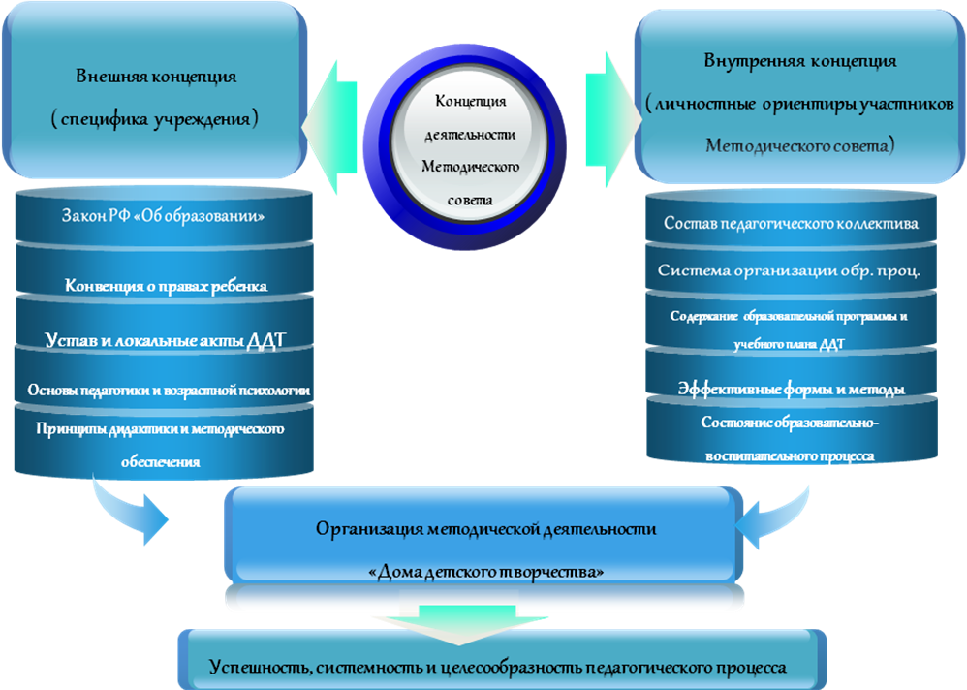

Основной целью методической службы МБОУ ДО «Дом детского творчества» п.г.т. Уренгой Пуровского района является создание информационно-методического поля, способствующего обновлению содержания дополнительного образования, распространению передового опыта, эффективных форм и методов работы.

Перед руководителями и организаторами методической деятельности учреждения стоят следующие задачи:
- разработка основополагающих организационно-правовых документов, определяющих стратегическое развитие Дома детского творчества, регулирующих и регламентирующих образовательный процесс;
- усиление логического и дидактического единства образовательного процесса, обеспечение его приемственности с позиции формирования у обучающихся знаний, умений и навыков, их творческого развития и социального формирования;
- своевременная диагностика и контроль над уровнем результативности образовательно-воспитательного процесса и коррекция недостатков методической деятельности педагогических работников ДДТ;
- обобщение опыта внутренней педагогической деятельности, адаптация отечественного и зарубежного передового педагогического опыта, поиск и внедрение рациональных форм и методов организации методической деятельности;
- участие в модернизации учебно-методической базы ДДТ в соответствии с содержанием учебного плана и программ, задачами по внедрению в образовательный процесс инновационных технологий;
- оказание помощи в раскрытии творческого потенциала и профессиональном становлении молодых (начинающих) специалистов и создание условий для повышения квалификации педагогических и руководящих работников;
- информационно-методическая поддержка актива обучающихся Дома творчества и родителей воспитанников, помощь в защите прав и интересов всех участников социального, образовательного и воспитательного процессов;
- укрепление межведомственных связей и поддержание имиджа Дома детского творчества.

Методическая служба в ДДТ предоставляет возможность членам педагогического коллектива не только участвовать в реализации уже готовых программ, но и принимать активное участие в их планировании и разработке, апробации инноваций, в проведении экспериментов, стимулируя развитие педагогического творчества.

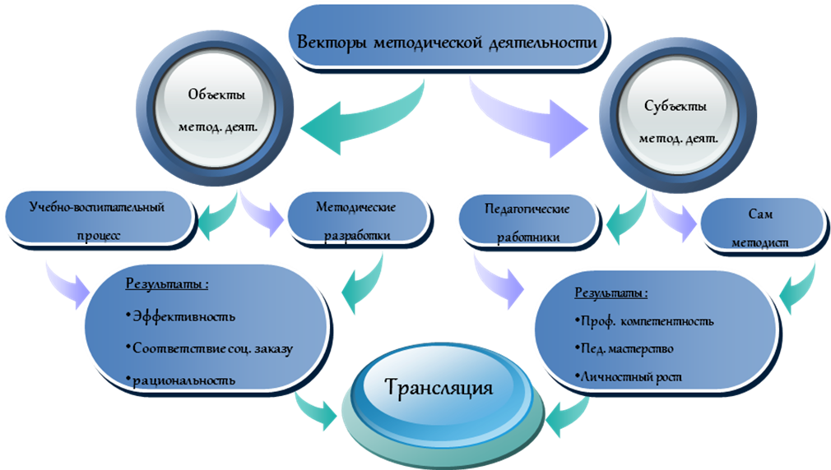
Структура методической работы
Блок 1. Управленческая деятельность
- Планирование методической работы (планирование работы методических объединений и других структурных подразделений).
- Прогнозирование потребностей педагогов в методическом обеспечении образовательного процесса.
- Организация мониторинга качества образования (контрольные срезы, выявление эффективности изучения образовательных программ, посещение уроков).
- Рецензирование авторских программ.
- Организация творческих конкурсов.
- Анализ результатов образовательного процесса.
Блок 2. Инновационная деятельность
- Разработка, экспертиза и апробация новых образовательных программ, технологий и методик.
- Анализ хода и результатов внедрения инноваций.
- Пополнение банка инноваций ДДТ.
- Помощь педагогам в организации их исследовательской деятельности.
Блок 3. Профессиональное самообразование педагогического коллектива
- Теоретические семинары. Семинары-практикумы.
- Развитие профессионального мастерства в рамках деятельности методических объединений.
- Методические консультации (индивидуальные и групповые).
- Индивидуальное самообразование.
- Наставничество.
- Обобщение передового педагогического опыта (собственного и коллег).
Блок 4. Формы целевой разработки образовательных проблем
- Методический совет.
- Тематический педсовет.
- Административные совещания.
- Производственные совещания.
- Заседания методических объединений.
- Взаимо-посещение занятий.
Блок 5. Презентация результатов деятельности педагогов
- Участие в научно-практических конференциях всех уровней (окружных, районных).
- Научно-практическая конференция обучающихся.
- Аттестация педагогов.
- Публикации, издание сборников, методических рекомендаций и пособий.
- Участие в экспертизе деятельности других образовательных учреждений.
- Совещания и семинары по обмену опытом.
- Проведение дней открытых дверей, методических недель. Помощь в подготовке творческих отчетов педагогов.

Основные формы методической работы по повышению профессионального мастерства сотрудников МБОУ ДО «ДДТ» п.г.т. Уренгой Пуровского района:

Повышение квалификации педагогов ДО
(организационные формы)

Самообразование
Консультации
Семинары
Курсы
Наставничество

Практикумы
Научно-практические
конференции
Методические выставки
Ролевые игры и мозговые атаки

Педагогические чтения
Творческие мастерские

Открытые
занятия

Научно-методическая деятельность с «молодыми педагогами» и вновь назначенными специалистами в текущем 2013-2014 учебном году строится по двум основным направлениям: методическая лаборатория «Школа молодого педагога» - направленная на методическую поддержку начинающих и вновь назначенных специалистов по общим вопросам организации образовательно-воспитательного процесса и «Служба наставничества», деятельность которой направлена на методическую поддержку специалистов по частным вопросам организации образовательно-воспитательного процесса.
Обучение молодых и начинающих специалистов строилась на личностно-ориентированном взаимодействии субъектов образовательного процесса.
«Школа молодого педагога», является составной частью системы повышения квалификации педагогов и объединяет преподавателей с высшим и средним специальным образованием, имеющих стаж менее 3 лет и не имеющих квалификационной категории. Организация деятельности данной лаборатории возлагается на методистов, заместителя директора по учебно-воспитательной работе, директора и обусловлена положением. Педагогам предлагается информационная и научно-методическая поддержка по интересующим их вопросам, которые по результатам анкетирования вносятся в план деятельности лаборатории в соответствии с годовым планом ДДТ и консультативная поддержка по возникающим в ходе педагогической деятельности вопросам по мере их возникновения.
План работы методической лаборатории для молодых специалистов и вновь назначенных педагогов ДО «Школа молодого педагога» на 2013 – 2014 учебный год.
№ | Тема | Сроки | Формы проведения
 | Секреты организации и успешного проведения родительских собраний.  Правила поведения руководителей детского творческого объединения на родительском собрании. | Октябрь | Лекторий,  «Круглый стол»
 | Диагностика воспитанности обучающихся руководителем детского творческого объединения. | Ноябрь | Лекторий,  «Рефлексивная гостиная»
 | Решение проблем социализации детей и подростков в учреждениях дополнительного образования | Декабрь | Интерактивная презентация передового педагогического опыта
 | Ориентировочные результаты педагогической деятельности по формированию исследовательской культуры у воспитанников старшего звена. | Январь | Лекторий,  «Рефлексивная гостиная»
 | Духовно-нравственное воспитание ребёнка в системе взаимодействия педагогов дополнительного образования с семьёй | Февраль | Интерактивная презентация передового педагогического опыта
 | Материалы для планирования и организации работы воспитательной системы в детском творческом объединении | Март | Лекторий,  «Круглый стол»
«Служба наставничества» создана в учреждении с целью оказание помощи молодым и вновь назначенным педагогам в их профессиональном становлении.
Основными задачами наставничества являются привитие молодым специалистам интереса к педагогической деятельности, закрепление их в Доме детского творчества и
формирование у молодых и вновь назначенных педагогов потребности в проектировании своего развития, в совершенствовании профессиональной компетентности. Руководитель методического объединения подбирает наставника из наиболее подготовленных педагогов, обладающих высоким уровнем профессиональной подготовки, коммуникативными навыками и гибкостью в общении, имеющих опыт воспитательной и методической работы, стабильные показатели в работе, богатый жизненный и педагогический опыт, способность и готовность делиться профессиональным опытом, системное представление о педагогической деятельности и работе ДДТ, стаж педагогической деятельности не менее пяти лет. Назначение наставника производится при обоюдном согласии предполагаемого наставника и молодого или начинающего специалиста, за которым он будет закреплен, по рекомендации Методического совета приказом директора ДДТ с указанием срока наставничества не менее одного года.
В обязанности наставника входит:
- знать требования законодательства, ведомственных нормативных актов, определяющих права и обязанности молодого специалиста по занимаемой должности;
- разрабатывать и утверждать совместно с молодым специалистом индивидуальный план его обучения;
- всесторонне изучать деловые и нравственные качества молодого специалиста, его отношение к работе, коллективу;
- оказывать молодому специалисту индивидуальную помощь в овладении избранной профессией, практическими приемами, выявлять и совместно устранять допущенные ошибки;
- личным примерам развивать положительные качества молодого специалиста, привлекать к участию в общественной жизни коллектива, содействовать развитию общекультурного профессионального кругозора;
- разрабатывать совместно с молодым специалистом план профессионального становления; давать конкретные задания с определенным сроком их выполнения; контролировать работу, и оказывать необходимую помощь.
4.2 Технологии и организационно-педагогические условия
Деятельность образовательной системы учреждения осуществляется в двух основных направлениях:
  - обновления содержание образования;
  - внедрение новых педагогических технологий, обеспечивающих развитие и самореализацию ребенка.
Педагоги ДДТ планомерно и последовательно ведут работу по адаптации известных и успешно используемых в образовательной системе технологий:
- личностно-ориентированного обучения (И.С.Якиманская);
- педагогической поддержки;
- технологии индивидуализации обучения (В.Д. Шадриков);
- КТД (по И.П.Иванову);
- ТРИЗ и РТВ (Е.С. Альтшулер);
- здоровьесберегающие технологии;
- игровые технологии;
- обучение в сотрудничестве (командная, групповая работа);
- исследовательская деятельность;
- технология блочно-модульного обучения;
- проектная деятельность;
- информационные.
В большей степени педагоги используют в своей практике традиционные методы работы, комбинируя их с более современными методами.
В ходе анализа педагогической деятельности за прошлый учебный год выявлено, что наиболее часто при подготовке и проведении занятия педагогами используются:
- информационно-коммуникационные технологии - (Полыгалова И.В., Данилова Л.Я., Туровская Н.П., Князева М.А., Подусова Г.Т., Канайкина С.Ю., Верна Н.И., Княжева Н.Е., Артеменко М.Г., Кокаева Э.Э., Аббасова М.Э.);
- технология индивидуального обучения (Нагорная Н.М., Куокканен С.В.);
- технология интегрированного обучения (Куокканен С.В.);
- технология саморазвития (Куокканен С.В.);
- групповые технологии (Нагорная Н.М., Казакова Л.В., Даутов Р.Т., Куокканен С.В.);
- игровые технологии - ( Казакова Л.В., Даутов Р.Т., Пономарев Н.М., Ковязин В.А., Куокканен С.В., Верна Н.И., Зинина Н.И., Княжева Н.Е., Томковская О.В., Шувалов Г.А.);
- проектная деятельность – (Шатохина С.А., Леухина Т.Н., Верна Н.И., Зинина Н.И., Княжева Н.Е., Воробьев В.А., Шувалов Г.А.);
- здоровьесберегающие технологии (Казакова Л.В., Подусова Г.Т., Куокканен С.В., Верна Н.И., Зинина Н.И., Княжева Н.Е., Вазем А.В.);
- личностно-ориентированное обучение (Казакова Л.В., Даутов Р.Т., Куокканен С.В., Зинина Н.И., Бельтюкова А.М.);
- компьютерные технологии (Муталипова О.Р., Гилязитдинова Д.Р., Леухина Т.Н., Кумратова Н-Х. А-Г., Спирина Н.А., Томковская О.В.).
4.2.1 Формы организации учебного процесса
Основной формой организации учебного процесса является занятие, в том числе занятие с применением игровой формы деятельности. При организации учебного процесса педагогами используется методика развивающего обучения, технологии личностно-ориентированного подхода в обучении и воспитании. Исходя из особенностей комплектования групп большее внимание уделено методикам, позволяющим учитывать индивидуальные особенности учащихся на всех этапах учебного процесса, методикам дифференцированного обучения, позволяющим успешно обучать в одной группе детей с различными возможностями. Так же, педагоги Дома детского творчества отдают предпочтение методикам, способствующим формированию устойчивых навыков самостоятельной работы.
4.2.2 Формы организации воспитательной работы
- культурно-массовая работа с воспитанниками ДДТ;
- концертно-гастрольная деятельность;
- организация и проведение спортивно-оздоровительной мероприятий и «клубов выходного дня»;
- организация и проведение социальных акций, воспитательных бесед-диспутов и психологических игр;
- заочное участие в конкурсах и акциях различного уровня.
4.2.3 Формы организации работы с родителями
- заседание родительского комитета учреждения;
- родительские конференции;
- родительские собрания;
- досуговые мероприятия направленные на работу с семьей;
- индивидуальные консультации родителей.

4.2.4 Формы работы с педагогическими кадрами
В деятельности ДДТ особое внимание отводится работе с кадрами. Проблема профессиональной компетентности педагогических кадров в современных условиях проявляется все отчетливее и требует оперативного решения. Полноценное образование сегодня должно быть ориентировано, прежде всего, на развитие фундаментальной человеческой способности самостоятельно строить и преобразовывать собственную жизнедеятельность, быть ее подлинным субъектом.
В этой связи постоянное повышение квалификации педагогического состава ДДТ стало одной из ключевых проблем. Непрерывное повышение квалификации осуществляется в процессе прохождения процедуры аттестации, курсов повышения квалификации, через работу постоянно действующих кустовых, методических и творческих объединений, участие в семинарах, конференциях, творческих мастерских и др.
4.3 Содержание программы по этапам.
В связи с непрерывными изменениями ориентиров и требований к организации образовательной деятельности в масштабах страны, направленных на повышение качества образования детей и подростков, педагогическим коллективом было принято решение о ежегодном обновлении образовательной программы учреждения, для внесения своевременных корректив в соответствии с Программой развития МБОУ ДО «ДДТ» п.г.т. Уренгой Пуровского района на 2013-2018 г.г.
Выполнение мероприятий программы будет осуществляться на протяжении 2014-2015 учебного года в соответствии с их приоритетностью.
Мероприятия по реализации образовательной программы
Мероприятия | Минимум | Оптимум
Организационные мероприятия
Разработка и реализация системы дополнительного образования | Разработка учебного плана дополнительного образования | Реализация учебного плана дополнительного образования
Повышение квалификации сотрудников
Повышение квалификации в области управления, новых образовательных технологий в дополнительном образовании и воспитании | Систематическое направление педагогов и администрации на курсы повышения квалификации. Организация системы самообразования сотрудников. | Проведение на базе ДДТ кустовых методических объединений, семинаров, мастер-классов направленных на повышение педагогического мастерства и квалификации педагогов.
Повышение эффективности образовательного процесса
Освоение образовательных технологий IV-V поколений (метод проектов, дистанционное обучение и т.д.) | Освоение и внедрение в образовательный процесс инновационных образовательных технологий | Распространение педагогического опыта по внедрению в образовательный процесс инновационных образовательных технологий
Развитие образовательной среды
Расширение спектра образовательных программ дополнительного образования | Исследование потребностей населения в услугах дополнительного образования.  Консультирование родителей по выбору направлений развития детей. | Создание и внедрение в образовательный процесс новых программ дополнительного образования с учётом меняющихся образовательных потребностей.
Развитие предпрофильного обучения и дистанционного обучения | Разработка и апробация моделей организации предпрофильной подготовки и профильного обучения обучающихся на базе ДДТ.  Разработка и внедрение программ дополнительного образования и УМК в поддержку профильного обучения. | Создание гибкой системы предпрофильного обучения и кооперации системы дополнительного образования и среднего (полного) образования.
Организация системы работы со способными детьми | Создание оптимальных условий для развития и реализации потенциальных способностей детей и подростков. | Создание банка данных талантливых учащихся с повышенной мотивацией к обучению. Проведение на муниципальном и районном уровне мероприятий по работе со способными (одаренными) детьми.
Программно-методическая поддержка обеспечения образовательной деятельности.
Распространение педагогического опыта и результатов инновационной деятельности | Организация и проведение, круглых столов, заседаний и кустовых объединений педагогов дополнительного образования п.г.т. Уренгой, семинаров. | Организация и участие в сетевых интернет - конференциях, семинарах, педагогических сообществах и т.п.
Укрепление и развитие материально-технической базы
Апробация программного обеспечения образовательного процесса | Апробация новых программных продуктов | Апробация и внедрение новых программных комплексов
Раздел 5. Внутренняя система оценки качества образования. Контроль и коррекция программы.
В соответствии с Федеральным законом Российской Федерации от 29 декабря 2012 г. N 273-ФЗ ст.2 п. 14, «дополнительное образование - вид образования, который направлен на всестороннее удовлетворение образовательных потребностей человека в интеллектуальном, духовно-нравственном, физическом и (или) профессиональном совершенствовании и не сопровождается повышением уровня образования». В статье 28 пункте 13 того же закона указано, что в компетенцию, права, обязанности и ответственность образовательной организации входит «проведение самообследования, обеспечение функционирования внутренней системы оценки качества образования».
Внутренняя система оценки качества образования – целостная система диагностических и оценочных процедур, реализуемых различными субъектами управления образовательным учреждением, которым делегированы отдельные полномочия по оценке качества образования, а также совокупность организационных структур и нормативных правовых материалов, обеспечивающих управление качеством образования.
С целью совершенствования деятельности образовательного учреждения, улучшения качества образования, повышения мастерства педагогических работников, администрацией учреждения ежегодно разрабатывается План работы учреждения на учебный год. План включает в себя все направления деятельности учреждения, определяет сроки выполнения намеченных мероприятий и ответственных лиц и из числа сотрудников, администрации и представителей органов самоуправления. Осуществление и качество намеченных мероприятий отслеживается и озвучивается на еженедельных оперативных совещанмиях. Планы-графики тематических заседаний органов самоуправления включены в План работы учреждения.
Одним из разделов Плана работы МБОУ ДО «ДДТ» п.г.т. Уренгой Пуровского района на 2013-2014 учебный год, является план "Руководство и контроль", направленный на своевременную коррекцию учебно-воспитательного процесса. План «Руководство и контроль» включает цели, объект, вид, методы, исполнителей, сроки и исходный документ контроля по четырем основным направлениям:
- контроль над созданием условий обучения: контроль над охраной труда и техникой безопасности, контроль над обеспечением пожарной безопасности, контроль над соблюдением норм СанПиН, контроль над сохранность контингента, контроль над соблюдением прав ребенка,;
- контроль над воспитательной работой: контроль над реализацией воспитательных систем детских объединений, анализ проведения массовых мероприятий, анализ работы педагога-организатора, контроль над реализацией воспитательной системы, контроль над состояния работы с социумом, изучение уровня воспитанности обучающихся, контроль над правильностью ведения документации по разделу;
- контроль над состоянием преподавания образовательных программ: контроль над организацией педагогической деятельности руководителей детских творческих объединений, изучение уровня ЗУН обучающихся, анализ оптимизации и средств обучения, контроль над работой с одаренными детьми и детьми с повышенной мотивацией к деятельности, контроль посещаемости занятий и наполняемости групп, контроль над правильностью ведения документации по разделу;
- контроль над состоянием методической, инновационной и экспериментальной деятельностью: контроль над работой МО, КМО и педагогических советов, контроль над инновационной деятельностью, контроль над самообразованием и повышением квалификации педагогических работников, контроль над прохождением аттестации сотрудников, контроль над состоянием работы вновь назначенных специалистов, контроль над правильностью ведения документации по разделу.
Текущий контроль успешности освоения программ обучающимися, в соответствии с Положением об аттестации воспитанников, осуществляется педагогами дополнительного образования учреждения. Отслеживание уровня ЗУН и воспитанности обучающихся проводятся в три этапа: начальный, промежуточный и на конец учебного года. Динамика показателей обсуждаются на заседаниях Педагогического совета. Достижения обучающихся вносятся в банк данных и персональное «портфолио выпускника».
В целях обеспечения положительной динамики развития учреждения результаты контроля (отчеты, справки, рекомендации, приказы по итогам контроля и т.п.) предоставляются для рассмотрения администрации и в органы самоуправления (в рамках компетенции органа). Часто, для наглядности, информация о результатах контроля оформляется в виде презентации и включает в себя диаграммы и схемы, которые демонстрируются при помощи средств multimedia. Субъекты управления учреждением делятся своими выводами, рекомендациями и решениями. Взаимодействие администрации и органов самоуправления строится на демократической основе и создает реально действующую систему управления МБОУ ДО «ДДТ» п.г.т. Уренгой Пуровского района.
Организация взаимодействия во внутренней системе управления позволяет осуществлять процедуру контроля и дает объективную оценку качества образовательного процесса Дома детского творчества, однако, особое внимание, как к основному показателю успешности образовательной системы учреждения, следует уделить аттестации учащихся творческих объединений. Аттестация обучающихся рассматривается педагогическим коллективом ДДТ, как неотъемлемая часть образовательного процесса, так как позволяет всем его участникам оценить реальную результативность их совместной творческой деятельности.
Цель аттестации - выявление уровня развития способностей и личностных качеств ребенка и их соответствия прогнозируемым результатам образовательных программ.
Задачи аттестации:
- определение уровня теоретической подготовки воспитанников в конкретной образовательной области;
- выявление степени сформированности практических умений и навыков детей в выбранном ими виде творческой деятельности;
- анализ полноты реализации образовательной программы детского объединения;
- соотнесение прогнозируемых и реальных результатов учебно-воспитательной работы;
- выявление причин, способствующих или препятствующих полноценной реализации образовательной программы;
- внесение необходимых корректив в содержание и методику образовательной деятельности объединения.
Аттестация обучающихся ДДТ строится на принципах:
- научности;
- учета индивидуальных и возрастных особенностей воспитанников;
- адекватности специфики деятельности объединения к периоду обучения;
- необходимости, обязательности и открытости проведения;
- свободы выбора педагогом методов и форм проведения и оценки результатов;
- обоснованности критериев оценки результатов;
- открытости результатов для педагогов в сочетании с закрытостью для детей.
В образовательном процессе учреждения в целом и каждого творческого объединения в частности аттестация выполняет целый ряд функций:
- учебную, так как создает дополнительные условия для обобщения и осмысления обучающимся полученных теоретических и практических знаний, умений и навыков;
- воспитательную, так как является стимулом к расширению познавательных интересов и потребностей ребенка;
- развивающую, так как позволяет детям осознать уровень их актуального развития и определить перспективы;
- коррекционную, так как помогает педагогу своевременно выявить и устранить объективные и субъективные недостатки учебно-воспитательного процесса;
- социально-психологическую, так как дает каждому учащемуся возможность пережить «ситуацию успеха».
Аттестация обучающихся детских образовательных объединений учреждения проводится 2 раза в учебном году: в конце первого и второго полугодий. Сроки проведения аттестации: в I полугодии - декабрь, во II полугодии – апрель-май.
Формы проведения аттестации: контрольный урок, итоговое занятие, зачет, тестирование, концертное прослушивание или просмотр, защита творческих работ и проектов, выставочный просмотр, собеседование, сдача нормативов, представление творческого портфолио достижений и др. Аттестация содержит методику проверки теоретических знаний воспитанников и их практических умений и навыков. Содержание аттестации определяется самим педагогом на основании содержания образовательной программы и в соответствии с ее прогнозируемыми результатами.
He менее чем за месяц до проведения аттестации, педагог должен, в письменном виде представить администрации учреждения график и программу итоговой аттестации. На основании представленных заявок не позже чем за две недели составляется общий график проведения аттестации воспитанников учреждения, который утверждается директором, согласуется с профсоюзным комитетом и вывешивается на доступном для всех педагогических работников месте.
Для проведения аттестации воспитанников формируется аттестационная комиссия, в состав которой входят представители администрации учреждения, методисты, педагоги дополнительного образования (имеющие первую и высшую квалификационную категорию).
Критерии оценки уровня теоретической подготовки аттестующихся: соответствие уровня теоретических знаний программным требованиям, широта кругозора, свобода трансляции теоретической информации, осмысленность и свобода использования специальной терминологии.
Критерии оценки уровня практической подготовки аттестующихся: соответствие уровня развития практических умений и навыков программным требованиям, свобода владения специальным оборудованием и оснащением, качество выполнения практического задания, технологичность практической деятельности.
Критерии оценки уровня развития и воспитанности аттестующихся: культура организации практической деятельности, культура поведения, творческое отношение к выполнению практического задания, аккуратность и ответственность при работе, развитость специальных способностей.
Результаты аттестации воспитанников должны оцениваться таким образом, чтобы можно было определить:
- насколько достигнуты прогнозируемые результаты программы каждым ребенком;
- полноту выполнения образовательной программы;
- обоснованность перевода учащегося на следующий этап или год обучения;
- результативность самостоятельной деятельности ребенка в течение всего учебного года.
Результаты аттестации фиксируются в протоколе аттестации учащихся, который является одним из отчетных документов и хранится в администрации учреждения. Параллельно оценки аттестации могут быть занесены в журнал конкретной учебной группы образовательного объединения и дневники воспитанников (при их наличии). Результаты аттестации анализируются администрацией учреждения совместно с педагогами по следующим параметрам:
- количество учащихся (%), освоивших образовательную программу, освоивших программу в необходимой степени, не освоивших программу;
- количество обучающихся (%), переведенных или не переведенных на следующий год или этап обучения;
- причины невыполнения детьми образовательной программы;
- необходимость коррекции программы.

